TRƯỜNG ĐẠI HỌC KỸ THUẬT - CÔNG NGHỆ CẦN THƠ
KHOA CÔNG NGHỆ THÔNG TIN
____________________



ĐỒ ÁN 4
XÂY DỰNG HỆ THỐNG QUẢN LÝ NHẬT KÝ AO TÔM

Giảng viên hướng dẫn | Sinh viên thực hiện
TS. Nguyễn Trung Việt | Nguyễn Thị Minh Khoa MSSV: CNTT2311047

Cần Thơ, tháng 08 năm 2026

LỜI CAM ĐOAN
Em – Nguyễn Thị Minh Khoa – xin cam đoan rằng đây là công trình nghiên cứu do chính em thực hiện, dưới sự hướng dẫn của TS. Nguyễn Trung Việt. Toàn bộ nội dung của đồ án “Xây dựng hệ thống quản lý nhật ký ao tôm” được phát triển dựa trên kiến thức chuyên môn đã học, tinh thần làm việc nghiêm túc.
Trong quá trình thực hiện, em đã tiến hành khảo sát hoạt động quản lý tài chính cá nhân của người dùng, phân tích các bài toán thực tế trong việc theo dõi thu nhập, chi tiêu và lập kế hoạch tài chính. Em xin cam đoan rằng:
- Toàn bộ nội dung, kết quả nghiên cứu và sản phẩm được trình bày trong đồ án là trung thực, thiết kế và phát triển, không sao chép từ bất kỳ nguồn nào mà không có trích dẫn rõ ràng.
- Mọi tài liệu tham khảo, hình ảnh, số liệu và thông tin được sử dụng trong quá trình thực hiện đều được trích dẫn đầy đủ và tuân thủ đúng các quy định về trích dẫn tài liệu.
- Hệ thống được xây dựng dựa trên những kiến thức đã được học kết hợp với các công nghệ hiện đại và phù hợp, nhằm mang đến một giải pháp quản lý chi tiêu cá nhân thông minh, có tính ứng dụng thực tế và nâng cao hiệu quả quản lý tài chính cá nhân.
Nếu có bất kỳ sai sót, vi phạm hay vấn đề phát sinh liên quan đến nội dung đồ án, em xin hoàn toàn chịu trách nhiệm trước nhà trường, hội đồng đánh giá và các bên liên quan.
Cần Thơ, Ngày 20 tháng 08 năm 2026
Sinh viên thực hiện

Nguyễn Thị Minh Khoa

NHẬN XÉT CỦA GIẢNG VIÊN HƯỚNG DẪN
...................................................................................................................................................................................................................................................................................................................................................................................................................................................................................................................................................................................................................................................................................................................................................................................................................................................................................................................................................................................................................................................................................................................................................................................................................................................................................................................................................................................................................................................................................................................................................................................................................................................................................................................................................................................................................................................................................................................................................................................................................................................................................................................................................................................................................................................................................................................................................................................................................................................................................................................................................
Cần Thơ, Ngày…..tháng.....năm 20...
Giảng viên hướng dẫn

NHẬN XÉT CỦA GIẢNG VIÊN PHẢN BIỆN
..................................................................................................................................................................................................................................................................................................................................................................................................................................................................................................................................................................................................................................................................................................................................................................................................................................................................................................................................................................................................................................................................................................................................................................................................................................................................................................................................................................................................................................................................................................................................................................................................................................................................................................................................................................................................................................................................................................................................................................................................................................................................................................................................................................................................................................................................................................................................................................................................................................................................................................................................................
Cần Thơ, Ngày …. tháng .... năm 20...
Giảng viên phản biện

LỜI CẢM ƠN
Trong quá trình thực hiện đồ án “Xây dựng hệ thống quản lý nhật ký ao tôm”, em đã nhận được sự hướng dẫn và hỗ trợ quý báu từ quý thầy cô. Nhờ những định hướng chuyên môn và những góp ý kịp thời, em đã có thể hoàn thành đồ án đúng tiến độ và đảm bảo chất lượng.
Trước hết, em xin gửi lời cảm ơn chân thành đến TS. Nguyễn Trung Việt, giảng viên hướng dẫn, người đã tận tình chỉ dẫn, giải đáp thắc mắc và định hướng phương pháp thực hiện trong suốt quá trình làm đồ án. Sự hỗ trợ của thầy đã giúp em hiểu rõ yêu cầu bài toán, triển khai chức năng hợp lý và hoàn thiện hệ thống một cách khoa học.
Em cũng xin cảm ơn các thầy cô của khoa Công nghệ thông tin đã truyền đạt cho em những kiến thức nền tảng quan trọng trong suốt quá trình học tập. Đây chính là cơ sở giúp em ứng dụng kiến thức vào việc phân tích, thiết kế và xây dựng hệ thống.
Mặc dù đã cố gắng nỗ lực trong suốt quá trình thực hiện, nhưng khó tránh khỏi những thiếu sót do hạn chế về kinh nghiệm và thời gian. Em rất mong nhận được những ý kiến đóng góp của thầy cô để hoàn thiện hơn trong các dự án tương lai.
Em xin chân thành cảm ơn!
Tp. Cần Thơ, ngày 20 tháng 08 năm 2026
Sinh viên thực hiện

Nguyễn Thị Minh Khoa

MỤC LỤC

LỜI CAM ĐOAN 1
NHẬN XÉT CỦA GIẢNG VIÊN HƯỚNG DẪN 2
NHẬN XÉT CỦA GIẢNG VIÊN PHẢN BIỆN 3
LỜI CẢM ƠN 4
MỤC LỤC 5
DANH MỤC HÌNH 8
DANH MỤC BẢNG 9
LỜI PHẦN MỞ ĐẦU 10
1. Lý do chọn đề tài. 10
2. Mục tiêu và phạm vi nghiên cứu 11
2.1. Mục tiêu nghiên cứu 11
2.2. Phạm vi nghiên cứu 12
3. Ý nghĩa khoa học và thực tiễn nghiên cứu 12
3.1. Ý nghĩa khoa học 12
3.2. Ý nghĩa thực tiễn 14
3.3. Bố cục đồ án 15
CHƯƠNG 1: TỔNG QUAN 16
1.1. Tổng quan tài liệu 16
1.1.1. Nghiên cứu trong nước 17
1.1.2. Nghiên cứu ngoài nước 18
1.2.1. Đối tượng nghiên cứu 20
1.2.2 Phương pháp nghiên cứu 20
CHƯƠNG 2: CƠ SỞ LÝ THUYẾT 23
2.1 Ngôn ngữ lập trình 23
2.1.1 Flutter và Dart 23
2.1.2 Java và Spring Boot 24
2.1.3 MySQL 25
2.2. Kiến trúc RESTful API 27
2.3 Các công nghệ sử dụng khác 29
2.3.1 JWT Authentication 29
2.4 Phân tích và thiết kế hệ thống 30
CHƯƠNG 3: MÔ HÌNH TỔNG QUAN 31
3.1. Mô hình tổng quan của hệ thống 31
CHƯƠNG 4 : PHÂN TÍCH THIẾT KẾ HỆ THỐNG 33
4.1 Các quy trình nghiệp vụ chức năng của các đối tượng 33
4.2 Mô tả chức năng của hệ thống 34
4.3 Sơ đồ UseCase của hệ thống 39
4.3.1 Trường hợp sử dụng “Transaction Managenment”. 40
4.3.2. Trường hợp sử dụng “Category Managenment ” 44
4.3.3. Trường hợp sử dụng “Budget Managenment” 49
4.3.4. Trường hợp sử dụng “Saving Goal” 55
4.3.5. Trường hợp sử dụng “Statictis” 61
4.3.6. Trường hợp sử dụng “Profile Managenment” 66
4.3.7. Trường hợp sử dụng “AI Assistant” 72
4.3.8. Trường hợp sử dụng “Administration” 76
4.4 Sơ đồ lớp 81
4.5 Mô tả Bảng dữ liệu 82
CHƯƠNG 5: XÂY DỰNG HỆ THỐNG 86
5.1. Đăng Nhập/Đăng ký 86
5.2. Giao Diện Trang Chủ 88
5.3. Giao Diện Giao Dịch 91
5.4. Giao Diện Ngân Sách 94
5.5. Giao Diện Mục Tiêu Tiết Kiệm 97
5.6. Giao Diện Huy Hiệu 102
5.7. Giao Diện Hồ Sơ Cá Nhân 107
5.8. Giao Diện Trợ Lý AI 113
5.9. Giao Diện Quản Trị Hệ Thống 115
CHƯƠNG 6: ĐÁNH GIÁ KẾT QUẢ 118
6.1. Kết quả đạt được 118
6.2. Những Hạn Chế 119
6.3. Hướng Phát Triển 120
TÀI LIỆU THAM KHẢO 122

DANH MỤC HÌNH
Hình 2.1.1: HTML 22
Hình 2.1.2: JavaScript (JS) 23
Hình 2.1.3: PHP 23
Hình 2.2: Kiến trúc RESTful API 27
Hình 2.3: Phân tích và thiết kế hệ thống 30
Hình 3.1: Mô Hình Tổng Quan 31
Hình 4.3: Sơ Đồ UseCase Tổng Quan 39
Hình 4.3.1: Sơ đồ tuần tự của Quản lý giao dịch 40
Hình 4.3.2: Sơ đồ tuần tự của Quản lý danh mục 44
Hình 4.3.3: Sơ đồ tuần tự của Quản lý ngân sách 49
Hình 4.3.4: Sơ đồ tuần tự của Mục tiêu tiết kiệm 55
Hình 4.3.5: Sơ đồ tuần tự của Thống kê 61
Hình 4.3.6: Sơ đồ trình tự của Hồ sơ cá nhân 66
Hình 4.3.7: Sơ đồ trình tự của Trợ lý AI 72
Hình 4.3.8: Sơ đồ trình tự của Quản trị hệ thống 76
Hình 4.4: Sơ Đồ Class 81
Hình 4.5 Sơ đồ Cơ sở dữ liệu 82
Hình 5.1.1: Giao diện Đăng nhập/Đăng ký 86
Hình 5.2.1: Giao Diện Trang Chủ 88
Hình 5.3.1: Giao diện giao dịch 91
Hình 5.3.2: Giao diện Thêm giao dịch 93
Hình 5.4.1: Giao Diện Ngân Sách 94
Hình 5.4.2: Giao diện Thêm Ngân Sách 96
Hình 5.5.1: Giao Diện Mục Tiêu Tiết Kiệm 97
Hình 5.5.2: Giao Diện Sửa Mục Tiêu 99
Hình 5.5.3: Giao Diện Thêm Mục Tiêu 100
Hình 5.6.1: Giao Diện Huy Hiệu 102
Hình 5.6.2: Giao Diện Huy Hiệu Đã Mở 104
Hình 5.6.3: Giao Diện Huy Hiệu Chưa Mở 105
Hình 5.7.1: Giao Diện Hồ Sơ Cá Nhân 107
Hình 5.7.2: Giao Diện Đổi Màu Giao Diện 108
Hình 5.7.3: Giao Diện Trang Chủ Đã Đổi Màu 109
Hình 5.7.4: Giao Diện Đổi Mật Khẩu 110
Hình 5.7.5: Giao Diện Hướng Dẫn Sử Dụng 111
Hình 5.8: Giao Diện Trợ Lý AI 113
Hình 5.9.1: Giao Diện Chính Quản Trị Hệ Thống 115
Hình 5.9.2: Giao Diện Chi Tiết Người Dùng 116

DANH MỤC BẢNG
Bảng 4.3.1: Bảng đặc tả Transaction Managenment 44
Bảng 4.3.2: Bảng đặc tả Category Managenment 48
Bảng 4.3.3: Bảng đặc tả Budget Managenment 54
Bảng 4.3.4: Bảng đặc tả Saving Goal 61
Bảng 4.3.5: Bảng đặc tả Statistic 65
Bảng 4.3.6: Bảng đặc tả Profile Management 71
Bảng 4.3.7: Bảng đặc tả AI Assistant 75
Bảng 4.3.8: Bảng đặc tả Administration 80
Bảng 4.1: Bảng user 83
Bảng 4.2: Bảng budgets 83
Bảng 4.3: Bảng categories 83
Bảng 4.4: Bảng transactions 84
Bảng 4.5: Bảng roles 84
Bảng 4.6: Bảng saving_goals 84
Bảng 4.7: Bảng user_stats 85
Bảng 4.8: Bảng refresh_tokens 85

LỜI PHẦN MỞ ĐẦU

Lý do chọn đề tài.
Trong bối cảnh công nghệ số ngày càng phát triển, việc ứng dụng công nghệ vào lĩnh vực nuôi trồng thủy sản đang trở thành một xu hướng cần thiết nhằm nâng cao hiệu quả quản lý và sản xuất. Tuy nhiên, không ít hộ nuôi tôm vẫn thực hiện việc ghi chép thông tin về ao nuôi bằng sổ tay hoặc các phương pháp thủ công. Những phương pháp này tuy đơn giản nhưng dễ dẫn đến tình trạng sai sót trong quá trình ghi chép, khó tra cứu thông tin và mất nhiều thời gian khi cần tổng hợp, theo dõi và đánh giá tình hình ao nuôi.
Cùng với sự phát triển của công nghệ Internet of Things (IoT) và trí tuệ nhân tạo (AI), hệ thống IoT có khả năng thu thập các thông số môi trường trong ao theo thời gian thực, trong khi AI có thể hỗ trợ phân tích dữ liệu, phát hiện những biến động bất thường và đưa ra các cảnh báo hoặc gợi ý phù hợp cho người nuôi.
Mặc dù hiện nay đã có một số giải pháp hỗ trợ giám sát và quản lý ao nuôi, nhưng không phải hệ thống nào cũng đáp ứng đầy đủ nhu cầu về quản lý nhật ký nuôi cá. Đặc biệt, việc xây dựng một hệ thống có khả năng kết hợp giữa ứng dụng quản lý, cơ sở dữ liệu, thiết bị IoT và các tính năng AI.
Chính vì vậy, em lựa chọn thực hiện đề tài “Xây dựng hệ thống quản lý nhật ký ao cá” với mục tiêu phát triển một hệ thống hỗ trợ người nuôi quản lý thông tin ao cá, ghi nhận nhật ký chăm sóc và quá trình nuôi, theo dõi các thông số môi trường, quản lý lịch cho ăn và các hoạt động liên quan đến ao nuôi. Bên cạnh đó, hệ thống ứng dụng công nghệ IoT để thu thập dữ liệu từ các thiết bị cảm biến và ứng dụng AI nhằm hỗ trợ phân tích dữ liệu, phát hiện những dấu hiệu bất thường và đưa ra các cảnh báo, gợi ý phù hợp. Qua đó, đề tài hướng đến việc nâng cao hiệu quả quản lý ao nuôi, giảm sự phụ thuộc vào phương pháp ghi chép thủ công và hỗ trợ người nuôi đưa ra quyết định dựa trên dữ liệu.

Mục tiêu và phạm vi nghiên cứu

Mục tiêu nghiên cứu
Đề tài hướng đến việc xây dựng một hệ thống quản lý nhật ký ao tôm nhằm hỗ trợ người nuôi theo dõi, quản lý và đánh giá quá trình nuôi cá một cách hiệu quả. Hệ thống giúp số hóa thông tin về ao nuôi, nhật ký chăm sóc, tình trạng tôm, lượng thức ăn và các thông số môi trường, đồng thời ứng dụng công nghệ IoT và AI để thu thập, phân tích dữ liệu và hỗ trợ người nuôi đưa ra các quyết định phù hợp.
Để đạt được mục tiêu trên, đề tài tập trung thực hiện các nội dung sau:
- Xây dựng cơ sở lý luận và khảo sát nhu cầu quản lý ao nuôi.
- Phân tích và thiết kế hệ thống với các chức năng cốt lõi như quản lý thông tin ao cá, quản lý nhật ký nuôi, theo dõi tình trạng cá, quản lý lịch cho ăn, ghi nhận các hoạt động chăm sóc và quản lý các thông số môi trường của ao. Hỗ trợ người nuôi ghi nhận và quản lý các hoạt động phát sinh trong quá trình nuôi cá như cho ăn, thay nước, sử dụng thuốc hoặc xử lý ao, cung cấp các báo cáo, biểu đồ thống kê để đánh giá tình trạng ao cá theo từng khoảng thời gian.
- Tích hợp công nghệ IoT nhằm thu thập các thông số môi trường của ao nuôi từ các thiết bị cảm biến, hỗ trợ theo dõi dữ liệu theo thời gian và phát hiện những thay đổi bất thường trong môi trường nước.
- Tích hợp các tính năng AI nhằm hỗ trợ phân tích dữ liệu thu thập được, nhận diện các dấu hiệu bất thường và đưa ra cảnh báo, gợi ý phù hợp nhằm hỗ trợ người nuôi trong quá trình chăm sóc và quản lý ao cá.
- Triển khai hệ thống theo mô hình ứng dụng di động sử dụng Flutter kết hợp với Spring Boot để xây dựng hệ thống API RESTful, MySQL làm hệ quản trị cơ sở dữ liệu và MQTT làm giao thức kết nối, trao đổi dữ liệu giữa các thiết bị IoT với hệ thống. Hệ thống được xây dựng theo hướng ổn định, dễ sử dụng, có khả năng xử lý dữ liệu hiệu quả và tạo điều kiện thuận lợi cho việc mở rộng, nâng cấp trong tương lai.

Phạm vi nghiên cứu
Hệ thống quản lý nhật ký ao cá được xây dựng nhằm hỗ trợ người nuôi quản lý quá trình nuôi cá một cách hiệu quả, chính xác và thuận tiện. Hệ thống tập trung vào các chức năng như quản lý thông tin người dùng, quản lý ao nuôi, ghi nhận nhật ký chăm sóc, theo dõi tình trạng cá, quản lý lịch cho ăn và theo dõi các thông số môi trường. Bên cạnh đó, hệ thống cung cấp các báo cáo và biểu đồ thống kê giúp người nuôi dễ dàng theo dõi, tra cứu và đánh giá tình trạng ao cá theo từng khoảng thời gian.
Các thông tin về ao nuôi và hoạt động chăm sóc được lưu trữ trên hệ thống, giúp người nuôi theo dõi lịch sử quá trình nuôi và hạn chế sai sót trong việc ghi chép thủ công. Hệ thống hỗ trợ theo dõi các thông số môi trường như nhiệt độ, độ pH và các chỉ số liên quan, đồng thời quản lý lượng thức ăn, lịch cho ăn và các hoạt động chăm sóc, xử lý ao nuôi.
Bên cạnh đó, hệ thống ứng dụng công nghệ IoT để thu thập dữ liệu từ các cảm biến trong ao nuôi và truyền về hệ thống thông qua giao thức MQTT. Dữ liệu được cập nhật và hiển thị trực quan, giúp người nuôi theo dõi điều kiện môi trường và nhận cảnh báo khi phát hiện các thông số có dấu hiệu bất thường.
Hệ thống cũng tích hợp công nghệ AI nhằm hỗ trợ phân tích dữ liệu ao nuôi, nhận diện các dấu hiệu bất thường và đưa ra các gợi ý phù hợp trong quá trình chăm sóc. Người dùng có thể quản lý dữ liệu của mình thông qua cơ chế xác thực và phân quyền, đảm bảo tính an toàn và riêng tư của thông tin.
Về mặt kỹ thuật, hệ thống được phát triển bằng Flutter kết hợp với Spring Boot để xây dựng API RESTful, MySQL làm hệ quản trị cơ sở dữ liệu và MQTT làm giao thức kết nối với các thiết bị IoT. Sự kết hợp này giúp hệ thống hoạt động ổn định, dễ bảo trì và có khả năng mở rộng trong tương lai, góp phần nâng cao hiệu quả quản lý và chăm sóc ao cá.

Ý nghĩa khoa học và thực tiễn nghiên cứu

Ý nghĩa khoa học
Đề tài “Xây dựng hệ thống quản lý nhật ký ao cá” không chỉ mang ý nghĩa thực tiễn trong việc hỗ trợ người nuôi quản lý và theo dõi quá trình nuôi cá mà còn có giá trị khoa học trong lĩnh vực công nghệ thông tin. Việc nghiên cứu và phát triển hệ thống mang lại những ý nghĩa khoa học sau:
- Ứng dụng các phương pháp phân tích và thiết kế hệ thống thông tin hiện đại: Đề tài vận dụng các bước trong quy trình Phân tích và Thiết kế Hệ thống Thông tin như khảo sát yêu cầu, phân tích nghiệp vụ, xây dựng biểu đồ Use Case, thiết kế cơ sở dữ liệu, thiết kế giao diện và mô hình hóa hệ thống bằng UML. Điều này góp phần đảm bảo tính khoa học và chặt chẽ trong quá trình phát triển phần mềm.
- Nghiên cứu mô hình hóa dữ liệu trong quản lý ao nuôi: Hệ thống quản lý các dữ liệu như thông tin người dùng, ao nuôi, nhật ký chăm sóc, lịch cho ăn, tình trạng cá và các thông số môi trường. Việc thiết kế cơ sở dữ liệu giúp đảm bảo:
- Chuẩn hóa cơ sở dữ liệu.
- Đảm bảo tính toàn vẹn và nhất quán dữ liệu.
- Áp dụng mô hình cơ sở dữ liệu quan hệ trong quản lý thông tin ao nuôi.
- Ứng dụng các công nghệ hiện đại trong phát triển hệ thống: Đề tài sử dụng Flutter để phát triển ứng dụng di động, Spring Boot để xây dựng hệ thống API RESTful, MySQL để quản lý dữ liệu và MQTT để kết nối, trao đổi dữ liệu với các thiết bị IoT. Sự kết hợp này giúp hệ thống hoạt động ổn định, dễ bảo trì và có khả năng mở rộng.
- Ứng dụng IoT trong theo dõi môi trường ao nuôi: Hệ thống sử dụng các thiết bị cảm biến để thu thập những thông số môi trường như nhiệt độ, độ pH và các chỉ số liên quan. Dữ liệu được truyền về hệ thống và lưu trữ, giúp số hóa quá trình theo dõi ao nuôi, giảm sự phụ thuộc vào việc ghi chép thủ công và hỗ trợ người nuôi theo dõi dữ liệu theo thời gian.
- Tạo nền tảng cho việc nghiên cứu và phát triển hệ thống quản lý ao nuôi thông minh: Đề tài có thể được mở rộng trong tương lai với các tính năng như phân tích dữ liệu bằng AI, phát hiện bất thường trong môi trường nước, dự đoán xu hướng thay đổi của các thông số và đưa ra các gợi ý hỗ trợ người nuôi trong quá trình chăm sóc.
Nhờ đó, đề tài không chỉ góp phần số hóa việc quản lý và ghi nhận nhật ký ao cá mà còn tạo nền tảng cho việc nghiên cứu, phát triển các hệ thống quản lý nuôi trồng thủy sản thông minh dựa trên IoT và AI trong tương lai.

Ý nghĩa thực tiễn
Hỗ trợ quản lý ao cá hiệu quả. Hệ thống giúp người nuôi ghi nhận và quản lý thông tin ao nuôi, nhật ký chăm sóc, lịch cho ăn và tình trạng cá một cách nhanh chóng. Nhờ đó, quá trình quản lý ao cá trở nên thuận tiện, khoa học và tiết kiệm thời gian hơn.
Hạn chế sai sót trong quá trình ghi chép nhật ký. Việc ghi chép thủ công dễ dẫn đến thất lạc hoặc sai lệch thông tin. Hệ thống lưu trữ dữ liệu tập trung, giúp người nuôi dễ dàng cập nhật, tra cứu lịch sử chăm sóc và đảm bảo thông tin được quản lý đầy đủ, chính xác.
Hỗ trợ theo dõi môi trường ao nuôi. Hệ thống kết hợp với các thiết bị IoT để thu thập và cập nhật các thông số môi trường như nhiệt độ, độ pH và các chỉ số liên quan. Khi phát hiện các thông số có dấu hiệu bất thường, hệ thống có thể đưa ra cảnh báo để người nuôi kịp thời kiểm tra và xử lý.
Cung cấp báo cáo và thống kê trực quan. Hệ thống tổng hợp dữ liệu về nhật ký chăm sóc, lượng thức ăn và các thông số môi trường theo từng khoảng thời gian, đồng thời hiển thị thông qua các biểu đồ trực quan. Điều này giúp người nuôi dễ dàng theo dõi và đánh giá tình trạng ao cá.
Hỗ trợ phân tích dữ liệu bằng AI. Dựa trên dữ liệu được thu thập từ nhật ký và các thiết bị IoT, hệ thống có thể ứng dụng AI để phân tích xu hướng, phát hiện dấu hiệu bất thường và đưa ra các gợi ý hỗ trợ người nuôi trong quá trình chăm sóc ao.
Dễ dàng mở rộng và nâng cấp. Hệ thống được phát triển bằng Flutter kết hợp với Spring Boot, MySQL và MQTT, tạo nền tảng ổn định, dễ bảo trì và thuận lợi cho việc bổ sung các tính năng mới như dự đoán môi trường ao, phân tích tình trạng cá, tự động cảnh báo hoặc mở rộng thêm các thiết bị IoT trong tương lai.

Bố cục đồ án
Chương 1: Tổng Quan
Chương 2: Cơ sở lí thuyết bao gồm ngôn ngữ lập trình, công cụ và thư viện.
Chương 3: Mô hình tổng quan
Chương 4: Phân tích thiết kế hệ thống
Chương 5: Xây dựng hệ thống
Chương 6: Đánh giá kết quả

CHƯƠNG 1: TỔNG QUAN

Tổng quan tài liệu
Trong thời đại công nghệ số phát triển mạnh mẽ, việc ứng dụng công nghệ vào lĩnh vực nuôi trồng thủy sản ngày càng trở nên cần thiết, đặc biệt trong công tác quản lý và theo dõi ao nuôi. Tuy nhiên, nhiều người nuôi vẫn gặp khó khăn trong việc ghi chép nhật ký, theo dõi tình trạng cá, quản lý lượng thức ăn và kiểm soát các thông số môi trường do còn sử dụng phương pháp thủ công hoặc thiếu công cụ quản lý phù hợp. Vì vậy, việc xây dựng một hệ thống quản lý nhật ký ao cá là cần thiết, giúp người nuôi số hóa dữ liệu, theo dõi quá trình nuôi và nâng cao hiệu quả quản lý ao cá.
Hiện nay, có nhiều công nghệ được sử dụng để phát triển các hệ thống quản lý và giám sát ao nuôi. Trong đề tài này, hệ thống được xây dựng bằng Flutter nhằm phát triển hệ thống với giao diện thân thiện và dễ sử dụng. Hệ thống sử dụng Spring Boot để xây dựng các API RESTful và MySQL để lưu trữ dữ liệu, đảm bảo khả năng xử lý ổn định và an toàn. Bên cạnh đó, hệ thống tích hợp IoT thông qua giao thức MQTT để thu thập các thông số môi trường từ cảm biến, đồng thời ứng dụng AI để hỗ trợ phân tích dữ liệu, phát hiện các dấu hiệu bất thường và đưa ra cảnh báo, gợi ý phù hợp trong quá trình chăm sóc ao cá.
Trong báo cáo đồ án, nội dung được trình bày theo cấu trúc như sau. Chương 1 giới thiệu tổng quan về đề tài, bao gồm lý do chọn đề tài, mục tiêu, phạm vi nghiên cứu cũng như ý nghĩa khoa học và thực tiễn. Chương 2 trình bày cơ sở lý thuyết và các công nghệ được sử dụng như Flutter, Spring Boot, MySQL, MQTT, IoT, AI và các công nghệ liên quan. Chương 3 trình bày mô hình tổng quan của hệ thống. Chương 4 tập trung phân tích và thiết kế hệ thống thông qua các mô hình UML như Use Case, Activity Diagram và thiết kế cơ sở dữ liệu. Chương 5 trình bày quá trình xây dựng hệ thống, triển khai các chức năng, thiết kế giao diện, kết nối cơ sở dữ liệu và thiết bị IoT. Cuối cùng, Chương 6 đánh giá kết quả đạt được, nêu những ưu điểm, hạn chế và đề xuất hướng phát triển hệ thống trong tương lai.

Nghiên cứu trong nước
Tại Việt Nam, cùng với sự phát triển của chuyển đổi số và nông nghiệp công nghệ cao, việc ứng dụng các công nghệ như Internet of Things (IoT), trí tuệ nhân tạo (AI) và phân tích dữ liệu vào nuôi trồng thủy sản đang ngày càng được quan tâm. Các hướng nghiên cứu trong nước tập trung chủ yếu vào việc tự động hóa quá trình thu thập dữ liệu, giám sát chất lượng môi trường và hỗ trợ người nuôi đưa ra quyết định dựa trên dữ liệu.
Một trong những hướng tiếp cận được quan tâm là ứng dụng trí tuệ nhân tạo trong nuôi trồng thủy sản. Nghiên cứu “Ứng dụng trí tuệ nhân tạo trong nuôi trồng thủy sản” đã trình bày tiềm năng của AI, IoT và học máy trong các công đoạn của quá trình nuôi trồng thủy sản, trong đó có giám sát chất lượng nước và hỗ trợ quản lý quá trình nuôi [1]. Kết quả nghiên cứu cho thấy AI có thể được sử dụng để xử lý dữ liệu, hỗ trợ nhận diện những thay đổi trong quá trình nuôi và cung cấp cơ sở cho việc đưa ra các quyết định phù hợp. Điều này cho thấy AI có thể đóng vai trò như một công cụ hỗ trợ ra quyết định thay vì chỉ dừng lại ở việc thu thập và hiển thị dữ liệu.
Ở khía cạnh thu thập dữ liệu, nghiên cứu “Giải mã sáng chế về mạng cảm biến không dây ứng dụng IoT trong nuôi tôm nước lợ ở Việt Nam” đã đề cập đến việc sử dụng mạng cảm biến không dây và các công nghệ truyền thông như LoRa trong nuôi tôm nước lợ [2]. Hướng tiếp cận này cho phép các thiết bị cảm biến thu thập dữ liệu tại khu vực nuôi và truyền dữ liệu về hệ thống để phục vụ quá trình theo dõi, phân tích. Đây là cơ sở quan trọng cho việc xây dựng các hệ thống giám sát từ xa, giảm sự phụ thuộc vào phương pháp kiểm tra thủ công và nâng cao khả năng theo dõi các thay đổi của môi trường nuôi.
Một hướng triển khai có tính thực tiễn cao là đề tài “Nghiên cứu ứng dụng và triển khai hệ thống giám sát chất lượng nước nuôi tôm phục vụ phát triển nông nghiệp công nghệ cao bền vững tại tỉnh Ninh Thuận dựa trên nền Internet of Things (IoT) và điện toán đám mây (Cloud Computing)” do Viện Công nghệ Thông tin thuộc Viện Hàn lâm Khoa học và Công nghệ Việt Nam thực hiện [3]. Đề tài hướng đến việc xây dựng và triển khai hệ thống giám sát chất lượng nước nuôi tôm dựa trên IoT và điện toán đám mây, qua đó hỗ trợ người nuôi chủ động theo dõi các yếu tố môi trường và phát hiện những tác động bất lợi đến ao nuôi.
Bên cạnh đó, xu hướng kết hợp giữa IoT và AI cũng đã được triển khai trong điều kiện thực tế tại Việt Nam. Mô hình “Ứng dụng AI vào giám sát môi trường nuôi trồng thủy sản” được triển khai thử nghiệm tại tỉnh Cà Mau đã tích hợp IoT và học máy để giám sát chất lượng môi trường theo thời gian thực. Hệ thống thu thập các thông số như độ mặn, pH, oxy hòa tan, độ kiềm, độ đục và nhiệt độ; dữ liệu được truyền về hệ thống máy chủ để phân tích, từ đó hỗ trợ cung cấp thông tin và khuyến nghị cho người nuôi [4].
Bên cạnh việc giám sát các thông số môi trường, dữ liệu về quá trình chăm sóc và quản lý ao nuôi cũng đóng vai trò quan trọng. Các thông tin như lịch cho ăn, lượng thức ăn, hoạt động chăm sóc, tình trạng cá và những thay đổi trong ao nếu được ghi nhận đầy đủ sẽ tạo thành nguồn dữ liệu lịch sử có giá trị. Việc số hóa những thông tin này không chỉ giúp người nuôi thuận tiện trong việc tra cứu mà còn tạo cơ sở để kết hợp với dữ liệu cảm biến, từ đó có thể phân tích mối liên hệ giữa điều kiện môi trường và quá trình chăm sóc.
Nhìn chung, các nghiên cứu trong nước đã bước đầu hình thành nhiều hướng tiếp cận khác nhau, từ ứng dụng AI, xây dựng mạng cảm biến IoT đến phát triển hệ thống giám sát chất lượng nước và kết hợp IoT với học máy. Tuy nhiên, các giải pháp được trình bày trong những công trình trên chủ yếu tập trung vào quan trắc môi trường, thu thập dữ liệu và cảnh báo, trong khi việc kết hợp dữ liệu môi trường với nhật ký chăm sóc, lịch sử hoạt động và thông tin quản lý ao nuôi trên cùng một nền tảng vẫn còn nhiều tiềm năng để phát triển.
Từ thực tế đó, đề tài “Xây dựng hệ thống quản lý nhật ký ao cá” được định hướng xây dựng một hệ thống quản lý tập trung, trong đó quá trình ghi chép và quản lý thông tin ao nuôi được số hóa, dữ liệu môi trường được thu thập thông qua IoT và AI được sử dụng để hỗ trợ phân tích, phát hiện bất thường và đưa ra cảnh báo, gợi ý. Sự kết hợp giữa nhật ký ao cá, dữ liệu IoT và phân tích AI hướng đến việc tạo ra một giải pháp quản lý thuận tiện, có hệ thống và có khả năng mở rộng cho các mô hình nuôi trồng thủy sản thông minh trong tương lai.

Nghiên cứu ngoài nước
Trên thế giới, cùng với sự phát triển của chuyển đổi số và nông nghiệp thông minh, việc ứng dụng các công nghệ như Internet of Things (IoT), trí tuệ nhân tạo (AI), điện toán đám mây và phân tích dữ liệu vào nuôi trồng thủy sản đang ngày càng được quan tâm. Các nghiên cứu quốc tế tập trung vào việc xây dựng các mô hình nuôi trồng thủy sản thông minh, trong đó dữ liệu được thu thập liên tục từ cảm biến, truyền về hệ thống để lưu trữ và phân tích, qua đó hỗ trợ người nuôi theo dõi môi trường và đưa ra quyết định dựa trên dữ liệu [5].
Một trong những hướng nghiên cứu phổ biến là ứng dụng IoT trong giám sát chất lượng nước. Các hệ thống IoT có thể sử dụng nhiều loại cảm biến để thu thập những thông số quan trọng như nhiệt độ, pH, oxy hòa tan và độ đục. Dữ liệu sau khi được thu thập có thể truyền qua mạng đến máy chủ hoặc nền tảng đám mây, cho phép người nuôi theo dõi tình trạng ao nuôi từ xa thông qua máy tính hoặc thiết bị di động [6]. Việc giám sát liên tục giúp giảm sự phụ thuộc vào phương pháp đo thủ công và tạo điều kiện phát hiện sớm những thay đổi bất thường của môi trường nước.
Bên cạnh IoT, trí tuệ nhân tạo và học máy đang được nghiên cứu nhằm nâng cao khả năng phân tích dữ liệu trong nuôi trồng thủy sản. Các mô hình AI có thể được sử dụng để phân tích dữ liệu môi trường, dự đoán chất lượng nước, hỗ trợ quản lý thức ăn, theo dõi sức khỏe cá và phát hiện những dấu hiệu bất thường. Một số nghiên cứu tổng quan cho thấy việc kết hợp AI với các hệ thống cảm biến và IoT đang tạo ra xu hướng chuyển đổi từ mô hình giám sát đơn thuần sang mô hình nuôi trồng thủy sản có khả năng dự đoán và hỗ trợ ra quyết định [7].
Một hướng tiếp cận khác là xây dựng hệ thống quản lý ao nuôi thông minh dựa trên IoT và mô hình học sâu. Một nghiên cứu về hệ thống đánh giá chất lượng nước cho ao nuôi đã kết hợp dữ liệu từ IoT với mô hình mạng nơ-ron tích chập theo không gian và thời gian nhằm phân tích, đánh giá chất lượng nước. Cách tiếp cận này cho thấy dữ liệu được thu thập theo thời gian thực không chỉ có thể sử dụng để hiển thị các thông số hiện tại mà còn có thể được khai thác để phát hiện xu hướng và hỗ trợ dự báo những thay đổi của môi trường ao nuôi [8].
Ngoài việc giám sát chất lượng nước, các nghiên cứu quốc tế còn mở rộng ứng dụng công nghệ vào quản lý thức ăn, theo dõi sinh trưởng, sức khỏe và hoạt động của cá. Các hệ thống thông minh có thể kết hợp dữ liệu từ cảm biến môi trường, camera và các thiết bị IoT để cung cấp thông tin về tình trạng ao nuôi. AI có thể tiếp tục phân tích những dữ liệu này nhằm hỗ trợ tối ưu hóa lượng thức ăn, phát hiện dấu hiệu bất thường và nâng cao hiệu quả quản lý. Những hướng nghiên cứu này đang góp phần hình thành mô hình precision aquaculture – nuôi trồng thủy sản chính xác, trong đó các quyết định quản lý được hỗ trợ bởi dữ liệu thay vì chỉ dựa vào kinh nghiệm [7], [9].
Bên cạnh đó, xu hướng xây dựng nền tảng dữ liệu tập trung cho nuôi trồng thủy sản thông minh cũng ngày càng được quan tâm. Các nền tảng này có thể tích hợp dữ liệu từ cảm biến, thông tin do người nuôi nhập thủ công, kết quả kiểm tra môi trường và các hoạt động trong quá trình nuôi. Dữ liệu được lưu trữ tập trung tạo điều kiện cho việc theo dõi lịch sử, phân tích xu hướng và kết hợp các phương pháp AI hoặc học máy để hỗ trợ quản lý [5]. Điều này cho thấy dữ liệu lịch sử từ quá trình chăm sóc và vận hành ao nuôi có thể đóng vai trò quan trọng bên cạnh dữ liệu cảm biến.
Mặc dù các nghiên cứu trên thế giới đã đạt được nhiều kết quả trong việc ứng dụng IoT và AI vào nuôi trồng thủy sản, nhiều hệ thống vẫn tập trung vào từng nhóm chức năng riêng như giám sát chất lượng nước, quản lý thức ăn hoặc theo dõi sức khỏe cá. Việc tích hợp nhật ký chăm sóc, lịch sử hoạt động của ao, dữ liệu cảm biến và phân tích AI trên cùng một hệ thống vẫn là một hướng có thể tiếp tục phát triển. Đặc biệt, đối với các mô hình nuôi quy mô nhỏ và vừa, một hệ thống có kiến trúc đơn giản, chi phí phù hợp nhưng vẫn đảm bảo khả năng lưu trữ, giám sát và phân tích dữ liệu sẽ có tính ứng dụng thực tế cao.
Từ những nghiên cứu trên, đề tài “Xây dựng hệ thống quản lý nhật ký ao cá” được định hướng xây dựng một hệ thống kết hợp giữa quản lý dữ liệu và công nghệ thông minh. Hệ thống cho phép số hóa quá trình ghi chép nhật ký ao nuôi, quản lý thông tin chăm sóc và tình trạng cá, đồng thời tiếp nhận dữ liệu môi trường từ các thiết bị IoT. Dữ liệu được lưu trữ tập trung và kết hợp với AI để hỗ trợ phân tích, phát hiện bất thường và đưa ra cảnh báo, gợi ý cho người nuôi. Qua đó, đề tài hướng đến việc xây dựng một giải pháp quản lý ao cá có tính hệ thống, thuận tiện trong theo dõi và có khả năng mở rộng theo hướng nuôi trồng thủy sản thông minh.
1.2. Đối tượng và phương pháp nghiên cứu

1.2.1. Đối tượng nghiên cứu
Đối tượng nghiên cứu của đề tài là việc xây dựng một hệ thống quản lý nhật ký ao cá thông minh, kết hợp công nghệ Internet of Things (IoT) và trí tuệ nhân tạo (AI) nhằm hỗ trợ người nuôi theo dõi, quản lý và phân tích quá trình nuôi cá. Hệ thống sử dụng Flutter để phát triển giao diện ứng dụng di động, Spring Boot để xây dựng hệ thống API RESTful và MySQL làm hệ quản trị cơ sở dữ liệu. Bên cạnh đó, các thiết bị IoT được sử dụng để thu thập dữ liệu môi trường ao nuôi và truyền dữ liệu về hệ thống thông qua giao thức MQTT. Hệ thống được thiết kế theo mô hình kiến trúc Client–Server, trong đó ứng dụng di động đảm nhiệm việc tương tác với người dùng và hiển thị thông tin, còn máy chủ xử lý nghiệp vụ, quản lý dữ liệu, tiếp nhận dữ liệu IoT và hỗ trợ phân tích bằng AI. Kiến trúc này giúp hệ thống quản lý tập trung, thuận tiện trong theo dõi nhật ký ao nuôi, dễ bảo trì, có khả năng mở rộng và phù hợp với định hướng phát triển mô hình nuôi trồng thủy sản thông minh.

1.2.2 Phương pháp nghiên cứu
Phương pháp nghiên cứu trong đề tài được thực hiện thông qua hai hướng chính là nghiên cứu tài liệu và nghiên cứu thực nghiệm, nhằm đảm bảo hệ thống quản lý nhật ký ao cá được xây dựng trên nền tảng kiến thức phù hợp, đáp ứng nhu cầu quản lý thực tế và phù hợp với xu hướng ứng dụng IoT và AI trong nuôi trồng thủy sản.
Nghiên cứu tài liệu
• Mục đích:
- Thu thập các kiến thức nền tảng về phát triển ứng dụng di động, xây dựng hệ thống API, quản lý cơ sở dữ liệu, Internet of Things (IoT), giao thức MQTT và trí tuệ nhân tạo (AI).
- Tìm hiểu các công nghệ được sử dụng trong đề tài như Flutter để phát triển ứng dụng di động, Spring Boot để xây dựng API RESTful, MySQL để quản lý cơ sở dữ liệu, MQTT để truyền dữ liệu giữa thiết bị IoT và máy chủ.
- Nghiên cứu các nghiệp vụ liên quan đến quản lý ao cá như quản lý thông tin ao nuôi, ghi nhận nhật ký chăm sóc, lịch cho ăn, tình trạng cá, theo dõi các thông số môi trường và quản lý lịch sử dữ liệu.
- Tìm hiểu các phương pháp ứng dụng AI trong nuôi trồng thủy sản, đặc biệt là phân tích dữ liệu môi trường, phát hiện những biến động bất thường và hỗ trợ đưa ra cảnh báo, gợi ý cho người nuôi.
• Cách tiến hành:
- Đọc và phân tích tài liệu chính thức của Flutter, Spring Boot, MySQL, MQTT và các thư viện, công nghệ liên quan được sử dụng trong quá trình phát triển hệ thống.
- Tham khảo các nguồn hỗ trợ học tập như ChatGPT, Gemini và các diễn đàn lập trình uy tín như Stack Overflow để tìm hiểu, giải quyết các vấn đề kỹ thuật phát sinh trong quá trình xây dựng ứng dụng.
- Nghiên cứu các bài báo khoa học, tài liệu chuyên ngành và các công trình nghiên cứu trong và ngoài nước về IoT, AI, nuôi trồng thủy sản thông minh, giám sát chất lượng nước và quản lý dữ liệu ao nuôi nhằm xây dựng cơ sở lý thuyết cho đề tài.
Nghiên cứu thực nghiệm
• Mục đích:
- Khảo sát và phân tích các mô hình, hệ thống quản lý và giám sát ao nuôi hiện có để tìm hiểu các phương pháp theo dõi môi trường, ghi nhận nhật ký và quản lý quá trình chăm sóc.
- Khảo sát khả năng ứng dụng các thiết bị IoT và cảm biến trong việc thu thập những thông số môi trường cơ bản của ao cá, từ đó xác định các dữ liệu phù hợp để đưa vào hệ thống.
- Rút ra kinh nghiệm trong việc thiết kế giao diện, tổ chức chức năng, lưu trữ dữ liệu và xây dựng quy trình quản lý ao cá phù hợp với nhu cầu thực tế.
• Cách tiến hành:
- Khảo sát các hệ thống và mô hình ứng dụng IoT trong nuôi trồng thủy sản, tập trung vào các chức năng như thu thập dữ liệu môi trường, theo dõi chất lượng nước, cảnh báo bất thường và giám sát từ xa.
- Tiến hành thử nghiệm các thiết bị và cảm biến IoT phù hợp với phạm vi đề tài để thu thập những thông số như nhiệt độ, pH và các thông số môi trường cần thiết; dữ liệu được truyền về hệ thống thông qua giao thức MQTT.
- Xây dựng chức năng ghi nhận và quản lý nhật ký ao cá, bao gồm thông tin chăm sóc, lịch cho ăn, tình trạng cá và các hoạt động phát sinh trong quá trình nuôi; đồng thời kết hợp dữ liệu nhật ký với dữ liệu cảm biến để phục vụ theo dõi và phân tích.
- Xây dựng và thử nghiệm chức năng AI trên dữ liệu thu thập được nhằm phân tích tình trạng môi trường, phát hiện những biến động bất thường và đưa ra cảnh báo hoặc gợi ý hỗ trợ người nuôi.
- Tiến hành xây dựng, kiểm thử và đánh giá hệ thống trên thiết bị Android, kết hợp kiểm tra quá trình truyền dữ liệu IoT, khả năng lưu trữ dữ liệu, hiển thị thông tin, hoạt động của các chức năng AI và mức độ đáp ứng các yêu cầu của hệ thống.

CHƯƠNG 2: CƠ SỞ LÝ THUYẾT

2.1 Ngôn ngữ lập trình

2.1.1 Flutter và Dart
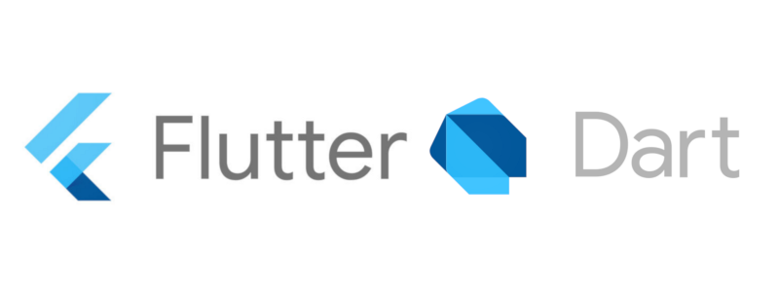
Hình 2.1.1: Flutter và dart
Flutter là bộ công cụ phát triển giao diện người dùng (UI Toolkit) mã nguồn mở do Google phát triển, được sử dụng để xây dựng các ứng dụng đa nền tảng trên Android, iOS, Web, Windows, macOS và Linux từ một mã nguồn duy nhất. Flutter giúp lập trình viên thiết kế giao diện đẹp mắt, hiệu năng cao và mang lại trải nghiệm người dùng mượt mà nhờ cơ chế biên dịch trực tiếp sang mã máy (Native Code). Flutter sử dụng hệ thống Widget để xây dựng toàn bộ giao diện, trong đó mỗi thành phần như nút bấm, văn bản, hình ảnh hay bố cục đều được biểu diễn dưới dạng widget. Bên cạnh đó, Flutter còn cung cấp tính năng Hot Reload, cho phép cập nhật và xem ngay các thay đổi của mã nguồn mà không cần khởi động lại ứng dụng, giúp rút ngắn thời gian phát triển và kiểm thử. Flutter được Google giới thiệu lần đầu tiên vào năm 2017 và hiện đang được phát triển, bảo trì bởi Google cùng cộng đồng lập trình viên trên toàn thế giới.
Dart là ngôn ngữ lập trình hướng đối tượng do Google phát triển và được sử dụng làm ngôn ngữ chính trong Flutter. Dart hỗ trợ lập trình bất đồng bộ (Asynchronous Programming) thông qua Future, async và await, giúp xử lý hiệu quả các tác vụ như gọi API, truy xuất cơ sở dữ liệu và xử lý dữ liệu từ Internet mà không làm ảnh hưởng đến giao diện người dùng. Dart được giới thiệu lần đầu vào năm 2011 và không ngừng được cải tiến để đáp ứng nhu cầu phát triển các ứng dụng hiện đại. Khi kết hợp với Flutter, Dart giúp xây dựng các ứng dụng có hiệu năng cao, mã nguồn rõ ràng, dễ bảo trì và có khả năng mở rộng tốt.
Trong đề tài này, Flutter được sử dụng để xây dựng toàn bộ giao diện của hệ thống, trong khi Dart được sử dụng để phát triển các chức năng nghiệp vụ, xử lý dữ liệu, giao tiếp với Spring Boot RESTful API, quản lý trạng thái hệ thống và hiển thị thông tin đến người dùng. Việc lựa chọn Flutter và Dart giúp ứng dụng có giao diện hiện đại, hoạt động ổn định, dễ bảo trì và thuận lợi cho việc phát triển, nâng cấp trong tương lai.

2.1.2 Java và Spring Boot
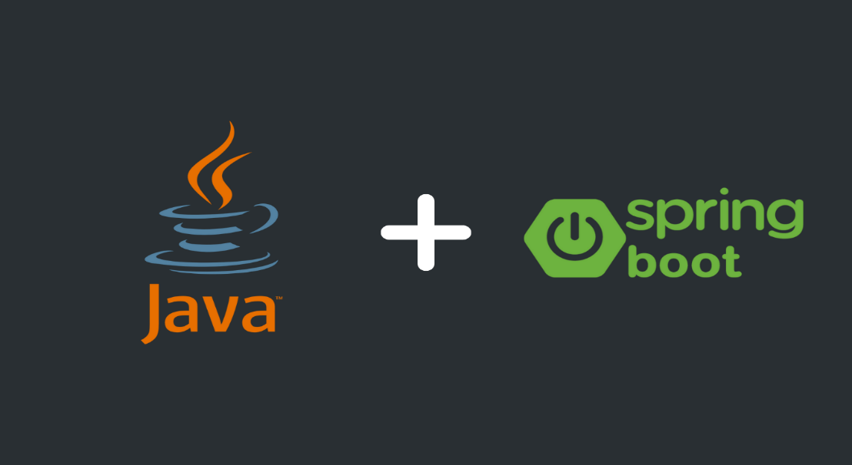
Hình 2.1.2: Java và Spring Boot
Java là một ngôn ngữ lập trình hướng đối tượng (Object-Oriented Programming - OOP) được phát triển bởi Sun Microsystems vào năm 1995, hiện nay thuộc sở hữu của Oracle Corporation. Java được thiết kế với tiêu chí "Write Once, Run Anywhere" (WORA), cho phép chương trình có thể chạy trên nhiều hệ điều hành khác nhau thông qua Máy ảo Java (Java Virtual Machine - JVM). Nhờ tính ổn định, bảo mật cao, khả năng mở rộng tốt và cộng đồng phát triển lớn, Java được sử dụng rộng rãi trong việc xây dựng các ứng dụng doanh nghiệp, ứng dụng web, ứng dụng di động Android và các hệ thống phân tán.
Spring Boot là một framework mã nguồn mở được phát triển dựa trên Spring Framework, do Pivotal Software giới thiệu vào năm 2014 và hiện được duy trì bởi VMware cùng cộng đồng mã nguồn mở. Spring Boot giúp đơn giản hóa quá trình phát triển ứng dụng Java bằng cách tự động cấu hình (Auto Configuration), tích hợp sẵn máy chủ web như Tomcat, đồng thời giảm thiểu việc cấu hình thủ công. Framework này hỗ trợ xây dựng các RESTful API, quản lý phụ thuộc thông qua Maven, tích hợp dễ dàng với cơ sở dữ liệu và nhiều công nghệ khác, giúp rút ngắn thời gian phát triển và triển khai ứng dụng.
Trong đề tài này, Java được sử dụng làm ngôn ngữ lập trình phía máy chủ, còn Spring Boot được sử dụng để xây dựng hệ thống RESTful API, xử lý các nghiệp vụ của ứng dụng như đăng ký, đăng nhập, xác thực người dùng bằng JWT, thống kê dữ liệu và giao tiếp với cơ sở dữ liệu MySQL thông qua Spring Data JPA. Việc sử dụng Spring Boot giúp hệ thống hoạt động ổn định, dễ bảo trì, có khả năng mở rộng và đáp ứng tốt yêu cầu của ứng dụng quản lý chi tiêu thông minh.

2.1.3 MySQL
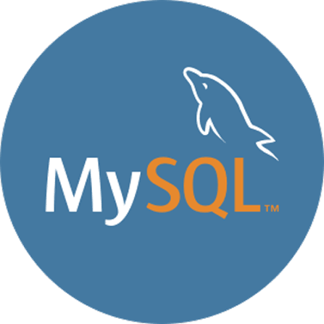
Hình 2.1.3: MySQL
MySQL là một hệ quản trị cơ sở dữ liệu quan hệ (Relational Database Management System - RDBMS) mã nguồn mở, được phát triển bởi MySQL AB vào năm 1995 và hiện nay thuộc sở hữu của Oracle Corporation. MySQL sử dụng Structured Query Language (SQL) để quản lý, truy vấn và thao tác dữ liệu, đồng thời hỗ trợ lưu trữ dữ liệu dưới dạng các bảng có mối quan hệ với nhau thông qua khóa chính (Primary Key) và khóa ngoại (Foreign Key). Nhờ hiệu năng cao, tính ổn định, khả năng bảo mật tốt và dễ triển khai, MySQL được sử dụng rộng rãi trong các ứng dụng web, ứng dụng di động và các hệ thống quản lý dữ liệu.
MySQL hỗ trợ đầy đủ các thao tác quản lý dữ liệu như thêm (INSERT), sửa (UPDATE), xóa (DELETE), truy vấn (SELECT), đồng thời cung cấp các cơ chế đảm bảo tính toàn vẹn dữ liệu, quản lý giao dịch (Transaction), sao lưu và phục hồi dữ liệu (Backup & Restore), cũng như phân quyền người dùng nhằm nâng cao tính bảo mật của hệ thống. Ngoài ra, MySQL có khả năng tích hợp tốt với nhiều ngôn ngữ lập trình và framework như Java, Spring Boot, PHP, Python và Node.js, giúp việc phát triển ứng dụng trở nên thuận tiện và hiệu quả hơn.
MySQL được sử dụng làm hệ quản trị cơ sở dữ liệu để lưu trữ và quản lý toàn bộ thông tin của hệ thống quản lý nhật ký ao cá. Dữ liệu được tổ chức thành nhiều bảng có liên kết với nhau như thông tin người dùng. Việc truy xuất và thao tác dữ liệu được thực hiện thông qua Spring Data JPA trong Spring Boot, giúp quá trình xử lý dữ liệu diễn ra nhanh chóng, chính xác và đảm bảo tính nhất quán. Bên cạnh đó, MySQL còn hỗ trợ hệ thống trong việc thống kê, tổng hợp dữ liệu và phục vụ các chức năng báo cáo, biểu đồ trực quan của hệ thống.

2.2. Kiến trúc RESTful API
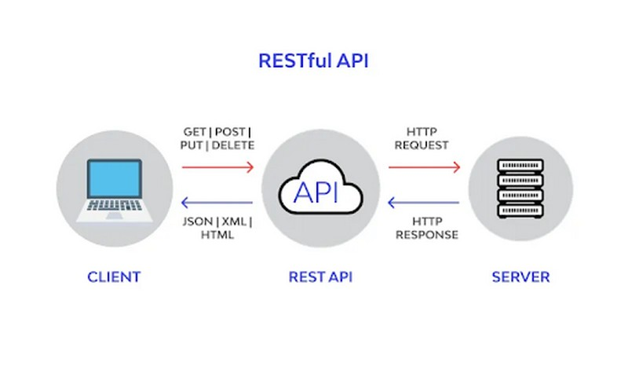
Hình 2.2: Kiến trúc RESTful API
REST (Representational State Transfer) là một kiểu kiến trúc được đề xuất bởi Roy Fielding trong luận án tiến sĩ năm 2000 nhằm xây dựng các dịch vụ web có khả năng mở rộng, linh hoạt và dễ tích hợp. REST sử dụng giao thức HTTP làm phương thức giao tiếp giữa máy khách (Client) và máy chủ (Server), trong đó mỗi tài nguyên (Resource) được định danh thông qua một URI (Uniform Resource Identifier). Các thao tác trên tài nguyên được thực hiện thông qua các phương thức HTTP chuẩn như GET, POST, PUT, PATCH và DELETE.
RESTful API có đặc điểm stateless, nghĩa là mỗi yêu cầu từ phía client đều chứa đầy đủ thông tin cần thiết để máy chủ xử lý mà không lưu trạng thái của các yêu cầu trước đó. Điều này giúp hệ thống dễ mở rộng, cải thiện hiệu năng và hỗ trợ nhiều thiết bị khác nhau như ứng dụng di động, ứng dụng web hoặc các hệ thống bên thứ ba cùng truy cập vào một backend duy nhất.
Trong đề tài, kiến trúc RESTful API được sử dụng để kết nối giữa Flutter và hệ thống Spring Boot. Dữ liệu được trao đổi dưới định dạng JSON, giúp việc truyền tải thông tin nhanh chóng, nhẹ và dễ dàng xử lý trên nhiều nền tảng. Bên cạnh đó, hệ thống sử dụng JWT (JSON Web Token) để xác thực và phân quyền người dùng, đảm bảo tính bảo mật trong quá trình trao đổi dữ liệu giữa client và server.
Hệ thống được xây dựng với 41 API Endpoint, được chia thành các nhóm chức năng chính như sau:
- /api/auth/*: Quản lý xác thực người dùng, bao gồm đăng ký, đăng nhập, làm mới token (Refresh Token), lấy thông tin cá nhân và thay đổi mật khẩu.
- /api/transactions/*: Quản lý các giao dịch thu, chi với các chức năng thêm, sửa, xóa và tra cứu giao dịch.
- /api/categories/*: Quản lý các danh mục thu nhập và chi tiêu.
- /api/budgets/*: Quản lý ngân sách theo từng danh mục hoặc khoảng thời gian.
- /api/goals/*: Quản lý các mục tiêu tiết kiệm của người dùng.
- /api/statistics/*: Cung cấp dữ liệu thống kê thu nhập, chi tiêu và báo cáo tài chính phục vụ việc hiển thị biểu đồ.
- /api/ai/*: Thực hiện phân tích thói quen chi tiêu và đưa ra các gợi ý quản lý tài chính thông qua AI.
- /api/admin/*: Cung cấp các chức năng quản trị hệ thống và quản lý người dùng.
- /api/uploads/*: Hỗ trợ tải lên và quản lý hình ảnh hóa đơn hoặc ảnh giao dịch.
- /api/notifications/*: Quản lý các thông báo và nhắc nhở dành cho người dùng.
Việc áp dụng kiến trúc RESTful API giúp hệ thống có cấu trúc rõ ràng, dễ bảo trì, dễ mở rộng và thuận tiện trong việc tích hợp với các dịch vụ khác trong tương lai. Đồng thời, kiến trúc này còn giúp ứng dụng hoạt động ổn định, tăng khả năng tái sử dụng mã nguồn và đáp ứng tốt yêu cầu phát triển các ứng dụng hiện đại.

2.3 Internet of Things (IoT)

2.3.1 Khái niệm Internet of Things (IoT)

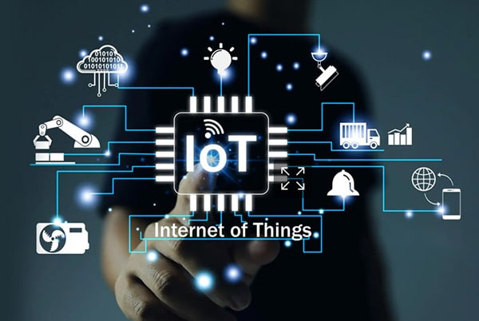
Hình 2.3.1: IoT
Internet of Things (IoT), hay còn gọi là Internet vạn vật, là một mô hình công nghệ trong đó các thiết bị vật lý được kết nối với mạng Internet hoặc mạng truyền thông để có khả năng thu thập, trao đổi và truyền dữ liệu. Các thiết bị trong hệ thống IoT có thể bao gồm cảm biến, bộ điều khiển, thiết bị truyền thông, máy chủ và các thiết bị đầu cuối như điện thoại thông minh hoặc máy tính.
Khác với các hệ thống thông tin truyền thống chủ yếu phụ thuộc vào dữ liệu do con người nhập vào, IoT cho phép dữ liệu được thu thập trực tiếp từ môi trường thông qua các thiết bị cảm biến. Sau khi thu thập, dữ liệu được truyền đến hệ thống xử lý để lưu trữ, phân tích và cung cấp thông tin cho người dùng. Nhờ đó, IoT có thể hỗ trợ quá trình giám sát theo thời gian thực, tự động hóa việc thu thập dữ liệu và giảm sự phụ thuộc vào phương pháp ghi nhận thủ công.
Một hệ thống IoT cơ bản thường bao gồm các thành phần chính:
- Thiết bị cảm biến (Sensor): có nhiệm vụ đo các thông số của môi trường như nhiệt độ, pH, độ đục hoặc oxy hòa tan.
- Thiết bị điều khiển (Controller): tiếp nhận dữ liệu từ cảm biến, xử lý dữ liệu ban đầu và điều khiển quá trình truyền dữ liệu.
- Thiết bị kết nối mạng: đảm nhiệm việc truyền dữ liệu từ thiết bị IoT đến hệ thống máy chủ thông qua Wi-Fi, Ethernet, LoRa hoặc các phương thức truyền thông khác.
- Nền tảng xử lý dữ liệu: tiếp nhận, xử lý và lưu trữ dữ liệu được gửi từ các thiết bị IoT.
- Ứng dụng người dùng: hiển thị dữ liệu và cung cấp các chức năng giúp người dùng theo dõi, quản lý và đưa ra quyết định.

2.3.2 Vai trò của IoT trong đề tài
Trong đề tài “Xây dựng hệ thống quản lý nhật ký ao cá”, IoT đóng vai trò kết nối giữa môi trường ao nuôi và hệ thống phần mềm. Các cảm biến được sử dụng để thu thập dữ liệu môi trường, sau đó thiết bị IoT xử lý và truyền dữ liệu về máy chủ.
Quy trình hoạt động cơ bản:
Cảm biến → Thiết bị IoT → MQTT Broker → Spring Boot → MySQL → Flutter
Trong đó, cảm biến thu thập dữ liệu, thiết bị IoT truyền dữ liệu thông qua MQTT, Spring Boot tiếp nhận và xử lý, MySQL lưu trữ dữ liệu và Flutter hiển thị thông tin cho người dùng.
Việc ứng dụng IoT giúp hệ thống tự động hóa quá trình thu thập dữ liệu, hỗ trợ theo dõi từ xa và tạo nguồn dữ liệu lịch sử phục vụ thống kê, cảnh báo và phân tích AI.

2.3.3 Các thông số môi trường
Một số thông số môi trường có thể được theo dõi trong hệ thống gồm:
- Nhiệt độ nước: ảnh hưởng đến hoạt động và quá trình sinh trưởng của cá trong ao
- Độ pH: phản ánh mức độ axit hoặc bazơ của nước và có ảnh hưởng đến môi trường sống của cá.
- Độ đục: phản ánh mức độ trong hoặc đục của nước, có thể thay đổi do chất thải, thức ăn thừa hoặc các yếu tố môi trường.
- Oxy hòa tan (DO): là lượng oxy có trong nước và có vai trò quan trọng đối với quá trình hô hấp của cá.
Trong phạm vi đề tài, các cảm biến được lựa chọn dựa trên yêu cầu chức năng, chi phí và điều kiện triển khai thực tế.

2.4 Trí tuệ nhân tạo (AI)

2.4.1 Khái niệm AI


Hình 2.4.1: AI
Artificial Intelligence (AI) hay trí tuệ nhân tạo là lĩnh vực nghiên cứu các phương pháp giúp máy tính có khả năng thực hiện những nhiệm vụ thường cần đến khả năng xử lý của con người, chẳng hạn như phân tích dữ liệu, nhận diện mẫu, dự đoán và hỗ trợ ra quyết định.
AI có khả năng xử lý một lượng lớn dữ liệu, tìm ra các mối quan hệ hoặc xu hướng trong dữ liệu và đưa ra kết quả phân tích dựa trên những thông tin đã được cung cấp. Trong các hệ thống thông minh, AI thường được sử dụng để chuyển đổi dữ liệu thu thập được thành thông tin có giá trị phục vụ người dùng.
Trong hệ thống quản lý nhật ký ao cá, AI được sử dụng để phân tích dữ liệu môi trường và dữ liệu nhật ký nhằm hỗ trợ theo dõi tình trạng ao nuôi.

2.4.2 Vai trò của AI trong đề tài
Trong đề tài “Xây dựng hệ thống quản lý nhật ký ao cá”, AI đóng vai trò phân tích dữ liệu được thu thập từ các thiết bị IoT và thông tin do người dùng ghi nhận trong quá trình nuôi.
Dữ liệu đầu vào có thể bao gồm nhiệt độ, pH, độ đục, oxy hòa tan, lịch cho ăn, tình trạng cá và các hoạt động chăm sóc. AI có thể phân tích những dữ liệu này để tìm ra các thay đổi bất thường hoặc xu hướng cần lưu ý.
Quy trình hoạt động có thể khái quát:
Dữ liệu IoT + Nhật ký ao → Lưu trữ → AI phân tích → Cảnh báo/Gợi ý
Thông qua kết quả phân tích, hệ thống có thể hỗ trợ người dùng nhận biết các vấn đề cần quan tâm và đưa ra những gợi ý phù hợp với dữ liệu thực tế của ao.

2.5 Các công nghệ sử dụng khác

2.5.1 JWT Authentication
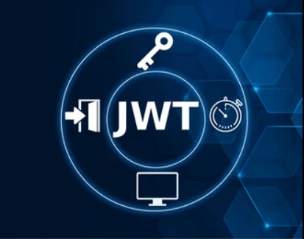
Hình 2.5.1: JWT Authentication
JWT (JSON Web Token) là một chuẩn mở (RFC 7519) được sử dụng để xác thực và truyền thông tin giữa client và server dưới dạng chuỗi JSON được ký số nhằm đảm bảo tính toàn vẹn và bảo mật dữ liệu. Một JWT gồm ba thành phần chính là Header, Payload và Signature.Hệ thống áp dụng cơ chế JWT kết hợp với Refresh Token để xác thực người dùng. Sau khi đăng nhập thành công, Access Token được cấp để truy cập các API, trong khi Refresh Token được sử dụng để cấp lại Access Token khi hết hạn mà không yêu cầu người dùng đăng nhập lại. Cơ chế này góp phần nâng cao tính bảo mật và cải thiện trải nghiệm sử dụng ứng dụng.

2.6 Phân tích và thiết kế hệ thống
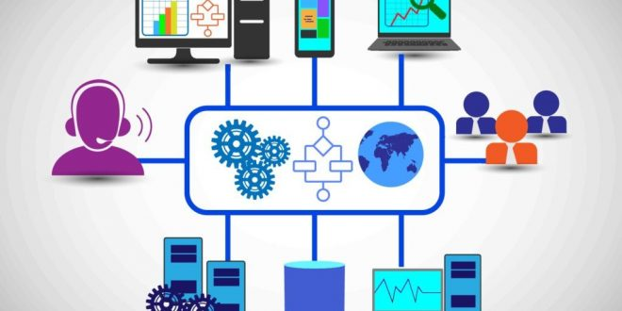
Hình 2.6: Phân tích và thiết kế hệ thống
Phân tích và thiết kế hệ thống hướng đối tượng (Object-Oriented Analysis and Design – OOAD) là phương pháp phân tích và thiết kế phần mềm dựa trên các đối tượng trong thế giới thực. Phương pháp này giúp mô tả các thành phần của hệ thống thông qua các lớp (Class), thuộc tính, phương thức và mối quan hệ giữa các đối tượng, từ đó xây dựng hệ thống có tính linh hoạt, dễ mở rộng và dễ bảo trì. Trong đồ án "Ứng dụng quản lý chi tiêu ", OOAD được sử dụng để phân tích và thiết kế toàn bộ hệ thống bằng ngôn ngữ mô hình hóa thống nhất UML (Unified Modeling Language). Các sơ đồ UML được xây dựng bao gồm Use Case Diagram mô tả các chức năng của người dùng và quản trị viên, Class Diagram thể hiện cấu trúc dữ liệu và mối quan hệ giữa các lớp trong hệ thống, Sequence Diagram mô tả trình tự xử lý của từng chức năng như đăng nhập, quản lý giao dịch, ngân sách và mục tiêu tiết kiệm, Activity Diagram mô tả luồng xử lý của các nghiệp vụ chính, cùng với ERD (Entity Relationship Diagram) để thiết kế cơ sở dữ liệu MySQL và thể hiện mối quan hệ giữa các bảng dữ liệu.

CHƯƠNG 3: MÔ HÌNH TỔNG QUAN

Mô hình tổng quan của hệ thống
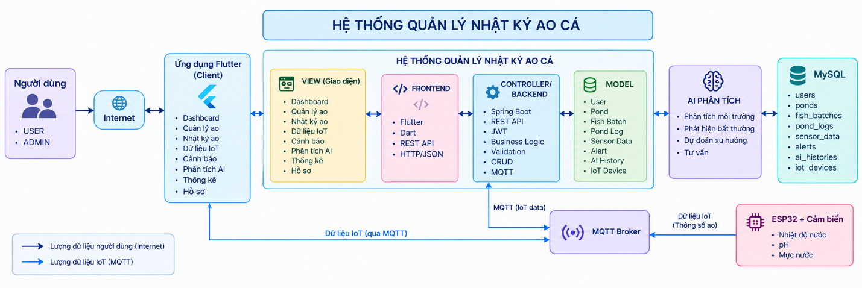
Hình 3.1: Mô Hình Tổng Quan
Mô hình tổng quan của Hệ thống quản lý nhật ký ao cá được xây dựng theo kiến trúc Client – Server 3 tầng kết hợp công nghệ IoT và AI, giúp phân tách rõ ràng giữa giao diện người dùng, xử lý nghiệp vụ, lưu trữ dữ liệu và các thành phần phân tích thông minh. Kiến trúc này giúp hệ thống hoạt động ổn định, dễ bảo trì, có khả năng mở rộng và đáp ứng tốt nhu cầu quản lý, theo dõi quá trình nuôi cá cũng như giám sát môi trường ao nuôi.
Hệ thống hỗ trợ hai nhóm người dùng chính là USER và ADMIN. Trong đó, USER sử dụng ứng dụng để quản lý thông tin ao cá, đợt nuôi, ghi nhận nhật ký cho ăn, thay nước, xử lý ao, theo dõi tình trạng cá, xem dữ liệu cảm biến IoT và nhận các cảnh báo, phân tích từ AI. ADMIN có quyền quản trị hệ thống, quản lý người dùng, theo dõi thông tin các ao nuôi, giám sát thiết bị IoT và quản lý dữ liệu hoạt động của toàn bộ ứng dụng.
Ở tầng Frontend (Client), ứng dụng được phát triển bằng Flutter nhằm cung cấp giao diện trực quan và thân thiện với người dùng. Ứng dụng cho phép thực hiện các chức năng như đăng nhập, quản lý ao cá, quản lý đợt nuôi, ghi nhận nhật ký ao, theo dõi dữ liệu môi trường, xem biểu đồ thống kê, nhận cảnh báo và sử dụng chức năng tư vấn AI. Các yêu cầu từ ứng dụng được gửi đến máy chủ thông qua RESTful API bằng giao thức HTTP/HTTPS với dữ liệu ở định dạng JSON. Bên cạnh đó, ứng dụng hỗ trợ hiển thị dữ liệu cảm biến được thu thập từ hệ thống IoT, giúp người nuôi theo dõi tình trạng ao cá một cách thuận tiện.
Ở tầng Backend (Server), hệ thống sử dụng Spring Boot RESTful API để tiếp nhận và xử lý các yêu cầu từ ứng dụng di động. Backend thực hiện các nghiệp vụ như xác thực người dùng bằng JWT (JSON Web Token), quản lý thông tin ao cá, đợt nuôi, nhật ký ao, dữ liệu cho ăn, thay nước, tình trạng cá, cảnh báo và thống kê. Đồng thời, Backend tích hợp giao thức MQTT (Message Queuing Telemetry Transport) để tiếp nhận dữ liệu từ các thiết bị IoT, xử lý và lưu trữ thông số môi trường ao nuôi. Backend cũng kết nối với thành phần AI để phân tích dữ liệu cảm biến và nhật ký, phát hiện các dấu hiệu bất thường, phân tích xu hướng môi trường và đưa ra các thông tin tư vấn hỗ trợ người nuôi.
Ở tầng Database, hệ thống sử dụng MySQL để lưu trữ toàn bộ dữ liệu của ứng dụng, bao gồm các bảng users, ponds, fish_batches, pond_logs, feeding_logs, water_logs, sensor_data, iot_devices, alerts và ai_histories. Việc sử dụng cơ sở dữ liệu quan hệ giúp đảm bảo dữ liệu được lưu trữ an toàn, nhất quán và hỗ trợ truy xuất nhanh chóng. Các dữ liệu được lưu trữ bao gồm thông tin người dùng, thông tin ao cá, quá trình nuôi, nhật ký hoạt động, dữ liệu cảm biến, thông tin thiết bị IoT, cảnh báo và lịch sử phân tích AI.
Đối với tầng IoT, hệ thống sử dụng vi điều khiển ESP32 kết hợp với các cảm biến môi trường để thu thập thông số của ao cá, chẳng hạn như nhiệt độ nước, pH và mực nước. Dữ liệu từ các cảm biến được ESP32 tiếp nhận và gửi đến MQTT Broker thông qua giao thức MQTT. MQTT Broker đóng vai trò trung gian truyền nhận dữ liệu giữa thiết bị IoT và Backend. Sau khi tiếp nhận dữ liệu, Backend thực hiện xử lý, lưu trữ vào MySQL và cung cấp thông tin cho ứng dụng Flutter hiển thị. Việc ứng dụng IoT giúp giảm thao tác ghi nhận thủ công và hỗ trợ người nuôi theo dõi các thông số môi trường ao cá.
Đối với thành phần AI, hệ thống sử dụng các phương pháp phân tích dữ liệu và trí tuệ nhân tạo để hỗ trợ đánh giá tình trạng ao nuôi. AI có khả năng phân tích dữ liệu cảm biến, kết hợp với thông tin nhật ký ao cá nhằm phát hiện các thông số bất thường, nhận diện xu hướng thay đổi của môi trường và đưa ra các cảnh báo, khuyến nghị phù hợp. Ngoài ra, hệ thống có thể cung cấp chức năng tư vấn AI dựa trên dữ liệu ao nuôi, giúp người dùng có thêm thông tin tham khảo trong quá trình chăm sóc và quản lý ao cá. Các kết quả phân tích được lưu trữ vào hệ thống để người dùng có thể xem lại lịch sử và theo dõi tình trạng ao theo thời gian.
Nhờ kiến trúc Client – Server 3 tầng kết hợp IoT và AI, hệ thống có khả năng tách biệt giữa giao diện, xử lý nghiệp vụ, lưu trữ dữ liệu và thu thập thông tin từ thiết bị cảm biến. Kiến trúc này giúp nâng cao khả năng quản lý, tăng tính linh hoạt trong phát triển, hỗ trợ theo dõi dữ liệu môi trường ao cá theo thời gian thực và tạo điều kiện thuận lợi cho việc bảo trì, nâng cấp cũng như mở rộng các chức năng phân tích AI và thiết bị IoT trong tương lai.

CHƯƠNG 4 : PHÂN TÍCH THIẾT KẾ HỆ THỐNG

4.1 Các quy trình nghiệp vụ chức năng của các đối tượng
Hệ thống quản lý nhật ký ao tôm và giám sát chất lượng nước bằng IoT được xây dựng nhằm hỗ trợ người nuôi tôm quản lý thông tin ao nuôi, theo dõi các chỉ số môi trường nước và lưu trữ dữ liệu quan trắc một cách thuận tiện, chính xác. Hệ thống tập trung vào các nghiệp vụ như quản lý ao nuôi, quản lý thiết bị IoT, theo dõi kết quả đo chất lượng nước, tra cứu lịch sử đo và xem báo cáo tổng hợp chất lượng nước theo ngày. Ngoài ra, hệ thống còn hỗ trợ tiếp nhận dữ liệu đo tự động từ thiết bị IoT thông qua HTTP API, kiểm tra tính hợp lệ của dữ liệu và đánh giá các chỉ số đo dựa trên ngưỡng chất lượng nước được thiết lập.
Hệ thống gồm hai nhóm đối tượng chính là Người dùng (USER) và Thiết bị IoT (ESP32 / Cảm biến nước). Người dùng tương tác trực tiếp với hệ thống để quản lý ao nuôi và theo dõi chất lượng nước. Trong khi đó, thiết bị IoT có nhiệm vụ thu thập các chỉ số môi trường nước và gửi dữ liệu về máy chủ để xử lý, lưu trữ và đánh giá.
Người dùng (USER)
Người dùng là đối tượng trực tiếp sử dụng hệ thống để quản lý thông tin ao nuôi và theo dõi tình trạng chất lượng nước. Thông qua ứng dụng, người dùng có thể tạo mới và xem danh sách các ao nuôi đang được quản lý, đăng ký thiết bị IoT, theo dõi trạng thái hoạt động của thiết bị và thời điểm ghi nhận dữ liệu gần nhất.
Bên cạnh đó, hệ thống cho phép người dùng xem kết quả đo chất lượng nước mới nhất, tra cứu lịch sử đo và theo dõi báo cáo tổng hợp chất lượng nước theo ngày. Các dữ liệu đo được đánh giá dựa trên ngưỡng chất lượng nước đã thiết lập nhằm hỗ trợ người dùng nhận biết những chỉ số bất thường và theo dõi tình trạng môi trường ao nuôi.
Các chức năng của người dùng bao gồm:
- Quản lý thông tin ao nuôi, bao gồm tạo mới và xem danh sách ao nuôi.
- Quản lý thiết bị IoT, bao gồm đăng ký thiết bị và xem danh sách thiết bị.
- Theo dõi trạng thái hoạt động và thời điểm gửi dữ liệu gần nhất của thiết bị.
- Xem kết quả đo chất lượng nước mới nhất.
- Tra cứu lịch sử đo các chỉ số chất lượng nước.
- Xem báo cáo tổng hợp chất lượng nước theo ngày.
- Xem kết quả đánh giá chất lượng nước dựa trên các ngưỡng được thiết lập.
Thiết bị IoT (ESP32 / Cảm biến nước)
Thiết bị IoT đóng vai trò thu thập dữ liệu môi trường nước tại ao nuôi. Cảm biến thực hiện đo các chỉ số chất lượng nước theo cấu hình của hệ thống, sau đó bộ điều khiển ESP32 tiếp nhận dữ liệu và gửi đến máy chủ thông qua HTTP API.
Khi tiếp nhận dữ liệu, hệ thống tiến hành xác thực mã thiết bị và mã token, kiểm tra tính hợp lệ của các giá trị đo, lưu dữ liệu vào cơ sở dữ liệu và đánh giá kết quả đo dựa trên các ngưỡng chất lượng nước đã thiết lập. Dữ liệu sau khi xử lý được sử dụng để hiển thị kết quả quan trắc, tra cứu lịch sử đo và tổng hợp báo cáo chất lượng nước theo ngày.
Các chức năng của thiết bị IoT bao gồm:
- Thu thập các chỉ số môi trường nước thông qua cảm biến.
- Gửi dữ liệu đo đến máy chủ thông qua HTTP API.
- Xác thực thiết bị bằng mã thiết bị và mã token khi gửi dữ liệu.
- Tiếp nhận kết quả phản hồi từ máy chủ sau khi gửi dữ liệu.
Việc phân chia chức năng giữa người dùng và thiết bị IoT giúp hệ thống xác định rõ trách nhiệm của từng đối tượng trong quá trình vận hành. Người dùng thực hiện các nghiệp vụ quản lý ao nuôi, quản lý thiết bị và theo dõi chất lượng nước; thiết bị IoT đảm nhiệm việc thu thập và truyền dữ liệu đo đến máy chủ. Sự kết hợp này góp phần tự động hóa quá trình quan trắc, hỗ trợ phát hiện các chỉ số môi trường bất thường và nâng cao hiệu quả quản lý chất lượng nước trong ao nuôi tôm.

4.2 Mô tả chức năng của hệ thống
Hệ thống quản lý nhật ký ao tôm và giám sát chất lượng nước bằng IoT được xây dựng nhằm hỗ trợ người nuôi tôm quản lý thông tin ao nuôi, theo dõi các chỉ số môi trường nước và lưu trữ dữ liệu quan trắc một cách hiệu quả. Các chức năng trong hệ thống được thiết kế xoay quanh hai nhóm đối tượng chính là Người dùng (USER) và Thiết bị IoT (ESP32 / Cảm biến nước), đáp ứng nhu cầu quản lý ao nuôi, quản lý thiết bị, theo dõi kết quả đo chất lượng nước, tra cứu lịch sử quan trắc và xem báo cáo tổng hợp chất lượng nước theo ngày. Bên cạnh đó, hệ thống hỗ trợ thu thập dữ liệu tự động từ thiết bị IoT, kiểm tra tính hợp lệ của dữ liệu và đánh giá chất lượng nước dựa trên các ngưỡng được thiết lập, góp phần nâng cao hiệu quả giám sát và quản lý môi trường ao nuôi tôm.
Quản lý điểm quan trắc (User):
- Tạo ao nuôi: Cho phép người dùng tạo mới thông tin ao nuôi trên hệ thống bằng cách nhập các thông tin cần thiết theo biểu mẫu. Sau khi xác nhận, hệ thống kiểm tra tính hợp lệ của dữ liệu và lưu thông tin vào cơ sở dữ liệu. Mỗi ao nuôi được quản lý riêng biệt, làm cơ sở để liên kết thiết bị IoT và theo dõi dữ liệu chất lượng nước tương ứng.
- Xem danh sách ao nuôi: Cho phép người dùng xem danh sách các ao nuôi đã được tạo và lưu trữ trong hệ thống. Danh sách giúp người dùng theo dõi các ao nuôi đang quản lý, lựa chọn ao cần giám sát và thuận tiện trong việc kiểm tra thông tin liên quan. Hệ thống hiển thị các ao nuôi thuộc phạm vi quản lý của người dùng, hỗ trợ tổ chức dữ liệu rõ ràng và thuận tiện cho quá trình sử dụng.
Quản lý thiết bị IoT (User):
- Đăng ký thiết bị IoT: Cho phép người dùng đăng ký thiết bị IoT vào hệ thống để thực hiện việc thu thập dữ liệu môi trường nước tại ao nuôi. Người dùng cung cấp các thông tin cần thiết như mã thiết bị, tên thiết bị và ao nuôi cần giám sát theo biểu mẫu được cung cấp. Hệ thống kiểm tra thông tin đăng ký, lưu dữ liệu thiết bị vào cơ sở dữ liệu và thiết lập thông tin xác thực phục vụ quá trình gửi dữ liệu. Sau khi đăng ký thành công, thiết bị có thể được sử dụng để truyền kết quả đo lên máy chủ theo cơ chế xác thực đã thiết lập.
- Xem danh sách thiết bị: Cho phép người dùng xem danh sách các thiết bị IoT đã đăng ký trong hệ thống, bao gồm thông tin nhận diện thiết bị và ao nuôi được liên kết. Chức năng này giúp người dùng kiểm tra các thiết bị đang được sử dụng để quan trắc chất lượng nước, xác định thiết bị thuộc ao nuôi nào và thuận tiện trong việc quản lý các thiết bị đã đăng ký.
- Xem thời điểm hoạt động gần nhất (Last Seen): Cho phép người dùng theo dõi thời điểm gần nhất mà hệ thống nhận được dữ liệu từ từng thiết bị IoT. Thông tin này hỗ trợ người dùng xác định thiết bị có đang gửi dữ liệu hay đã lâu chưa cập nhật. Khi thời gian nhận dữ liệu gần nhất quá lâu so với chu kỳ dự kiến, người dùng có thể kiểm tra thiết bị, kết nối mạng hoặc cảm biến để xác định nguyên nhân. Chức năng này hỗ trợ giám sát hoạt động của thiết bị nhưng không khẳng định hoàn toàn tình trạng phần cứng của thiết bị.
Giám sát chất lượng nước (User):
- Xem kết quả đo chất lượng nước mới nhất: Cho phép người dùng xem kết quả quan trắc mới nhất được ghi nhận tại ao nuôi từ thiết bị IoT. Tùy thuộc vào loại cảm biến được tích hợp, dữ liệu có thể bao gồm các chỉ số như nhiệt độ nước, độ pH, độ đục hoặc các thông số môi trường khác. Hệ thống hiển thị giá trị đo và thời điểm ghi nhận để người dùng nắm bắt tình trạng môi trường nước tại thời điểm gần nhất có dữ liệu. Qua đó, người dùng có thể theo dõi những thay đổi đáng chú ý và chủ động kiểm tra điều kiện ao nuôi.
- Xem lịch sử đo chất lượng nước: Cho phép người dùng tra cứu các kết quả quan trắc đã được lưu trữ trong cơ sở dữ liệu theo từng ao nuôi và khoảng thời gian phù hợp. Mỗi bản ghi có thể thể hiện thời gian đo, giá trị các chỉ số môi trường và kết quả đánh giá tương ứng nếu có. Chức năng giúp người dùng theo dõi sự biến động của chất lượng nước qua nhiều thời điểm, so sánh các kết quả đo và nhận biết những xu hướng thay đổi của môi trường ao nuôi. Dữ liệu lịch sử cũng là cơ sở quan trọng để tổng hợp báo cáo và phục vụ việc phát triển các chức năng phân tích trong tương lai.
- Xem báo cáo tổng hợp chất lượng nước theo ngày: Cho phép người dùng xem thông tin tổng hợp các kết quả quan trắc được ghi nhận trong một ngày tại ao nuôi. Hệ thống sử dụng dữ liệu đo đã lưu trữ để tổng hợp tình hình chất lượng nước, giúp người dùng không cần kiểm tra từng bản ghi riêng lẻ. Tùy theo cách triển khai, báo cáo có thể bao gồm các giá trị tổng hợp của từng chỉ số, số lần đo và tình trạng đánh giá chất lượng nước trong ngày. Chức năng này hỗ trợ người dùng theo dõi diễn biến môi trường nước theo ngày và so sánh tình trạng giữa các khoảng thời gian.Xem kết quả đánh giá chất lượng nước (Screening Assessment): Cho phép người dùng xem kết quả đánh giá các chỉ số môi trường nước dựa trên những ngưỡng chất lượng đã được thiết lập trong hệ thống. Sau khi dữ liệu đo được tiếp nhận và kiểm tra hợp lệ, hệ thống đối chiếu từng chỉ số với ngưỡng tương ứng để xác định giá trị nằm trong hay ngoài phạm vi cho phép. Kết quả đánh giá giúp người dùng nhận biết những chỉ số cần chú ý, phát hiện các dấu hiệu bất thường và có cơ sở để kiểm tra lại tình trạng môi trường ao nuôi. Chức năng này dựa trên các quy tắc đánh giá đã cấu hình, chưa đồng nghĩa với việc dự đoán mức độ ô nhiễm bằng mô hình trí tuệ nhân tạo.
Tiếp nhận dữ liệu quan trắc (ESP32/Cảm biến nước):
- Gửi dữ liệu đo qua HTTP API (Submit Measurement via HTTP API): Thiết bị IoT sử dụng cảm biến để thu thập các chỉ số môi trường nước tại ao nuôi. Bộ điều khiển ESP32 tiếp nhận dữ liệu từ cảm biến, đóng gói các giá trị đo cùng thông tin định danh cần thiết và gửi đến máy chủ thông qua HTTP API. Quá trình gửi dữ liệu được thực hiện theo chu kỳ đo đã cấu hình nhằm tự động cập nhật thông tin quan trắc. Máy chủ tiếp nhận yêu cầu, xử lý dữ liệu và trả về kết quả phản hồi để thiết bị xác định yêu cầu đã được xử lý hay chưa. Chức năng này giúp giảm thao tác nhập dữ liệu thủ công và hỗ trợ duy trì quá trình thu thập dữ liệu định kỳ.
- Xác thực thiết bị bằng mã thiết bị và token (Authenticate Device Code and Token): Khi nhận được yêu cầu gửi dữ liệu từ ESP32, hệ thống kiểm tra mã định danh thiết bị và token xác thực đi kèm. Quá trình này nhằm xác định thiết bị đã được đăng ký và có quyền gửi dữ liệu lên máy chủ hay không. Nếu thông tin xác thực hợp lệ, yêu cầu được chuyển sang bước kiểm tra và xử lý dữ liệu. Nếu thông tin không hợp lệ hoặc thiết bị không được cấp quyền, hệ thống từ chối yêu cầu và trả về phản hồi phù hợp. Chức năng góp phần bảo vệ hệ thống, hạn chế việc gửi dữ liệu trái phép và nâng cao độ tin cậy của dữ liệu quan trắc.
- Kiểm tra tính hợp lệ và lưu dữ liệu đo (Validate and Store Reading): Sau khi xác thực thiết bị thành công, hệ thống tiến hành kiểm tra dữ liệu nhận được để đảm bảo các trường thông tin bắt buộc được cung cấp và các giá trị đo đáp ứng yêu cầu về định dạng, kiểu dữ liệu và phạm vi hợp lệ đã quy định. Hệ thống đồng thời kiểm tra thông tin liên kết giữa thiết bị và ao nuôi để đảm bảo dữ liệu được ghi nhận đúng đối tượng. Nếu dữ liệu hợp lệ, hệ thống lưu kết quả đo vào cơ sở dữ liệu và cập nhật thời điểm nhận dữ liệu gần nhất của thiết bị. Dữ liệu được lưu trữ sẽ phục vụ các chức năng xem kết quả đo mới nhất, tra cứu lịch sử đo và tổng hợp báo cáo chất lượng nước. Nếu dữ liệu không hợp lệ, hệ thống từ chối lưu bản ghi và trả về thông tin phản hồi tương ứng.
- Đánh giá dữ liệu đo theo ngưỡng (Assess Reading Against Thresholds): Sau khi dữ liệu đo được kiểm tra tính hợp lệ, hệ thống đối chiếu các chỉ số môi trường với các ngưỡng chất lượng nước đã được thiết lập. Tùy theo từng chỉ số, hệ thống xác định giá trị đo nằm trong phạm vi cho phép hay có dấu hiệu bất thường. Kết quả đánh giá được sử dụng để hỗ trợ việc hiển thị tình trạng chất lượng nước và giúp người dùng nhận biết những chỉ số cần quan tâm. Việc đánh giá theo ngưỡng góp phần chuẩn hóa quá trình giám sát và tạo cơ sở để phát triển các chức năng cảnh báo, phân tích xu hướng hoặc dự đoán chất lượng nước trong những giai đoạn tiếp theo.
Quản trị hệ thống (Admin):
- Xem danh sách tài khoản người dùng (View User Accounts): Cho phép quản trị viên xem danh sách các tài khoản đã đăng ký và được lưu trữ trong hệ thống. Thông tin hiển thị có thể bao gồm tên tài khoản, địa chỉ email, vai trò và trạng thái tài khoản. Chức năng này giúp quản trị viên theo dõi số lượng người dùng, kiểm tra thông tin tài khoản và hỗ trợ quản lý người dùng trong quá trình hệ thống hoạt động. Việc xem danh sách tài khoản được thực hiện theo quyền hạn của quản trị viên nhằm đảm bảo tính bảo mật và toàn vẹn dữ liệu.
- Cập nhật trạng thái tài khoản (Update Account Status): Cho phép quản trị viên thay đổi trạng thái hoạt động của tài khoản người dùng khi cần thiết, chẳng hạn như kích hoạt hoặc vô hiệu hóa tài khoản theo quy định của hệ thống. Trước khi cập nhật, hệ thống kiểm tra thông tin tài khoản và tính hợp lệ của thao tác. Sau khi xác nhận, trạng thái mới được lưu vào cơ sở dữ liệu và được áp dụng trong quá trình kiểm soát quyền truy cập. Chức năng này giúp quản trị viên xử lý các tài khoản không còn hoạt động hoặc có dấu hiệu vi phạm quy định, góp phần đảm bảo an toàn cho hệ thống.
- Thay đổi vai trò người dùng (Change User Role): Cho phép quản trị viên thay đổi vai trò của tài khoản trong hệ thống theo phạm vi quyền quản lý được cấp phép. Việc phân quyền giúp xác định những chức năng mà mỗi tài khoản được phép sử dụng, chẳng hạn như quyền người dùng thông thường hoặc quyền quản trị viên. Khi có yêu cầu thay đổi vai trò, hệ thống kiểm tra quyền thực hiện thao tác và tính hợp lệ của thông tin trước khi cập nhật vào cơ sở dữ liệu. Chức năng này góp phần đảm bảo việc phân quyền phù hợp, hạn chế truy cập trái phép và duy trì tính bảo mật trong quá trình vận hành hệ thống.
Tổng kết chức năng hệ thống:
- Các chức năng của hệ thống được tổ chức theo quy trình từ quản lý ao nuôi, đăng ký thiết bị IoT đến thu thập, kiểm tra, lưu trữ và đánh giá dữ liệu chất lượng nước. Người dùng có thể theo dõi kết quả đo mới nhất, tra cứu lịch sử quan trắc và xem báo cáo tổng hợp theo ngày để nắm bắt tình trạng môi trường ao nuôi. Trong khi đó, thiết bị IoT đảm nhiệm việc thu thập và truyền dữ liệu tự động đến máy chủ thông qua HTTP API.
- Sự phối hợp giữa ứng dụng, máy chủ, cơ sở dữ liệu và thiết bị IoT tạo thành quy trình giám sát chất lượng nước có hệ thống, hỗ trợ người nuôi tôm theo dõi các chỉ số môi trường và kịp thời kiểm tra những dấu hiệu bất thường. Đây cũng là nền tảng để phát triển các chức năng nâng cao như dự đoán mức độ ô nhiễm, dự đoán chất lượng nước và dự đoán năng suất tôm bằng trí tuệ nhân tạo trong đồ án tốt nghiệp.

4.3 Sơ đồ UseCase của hệ thống
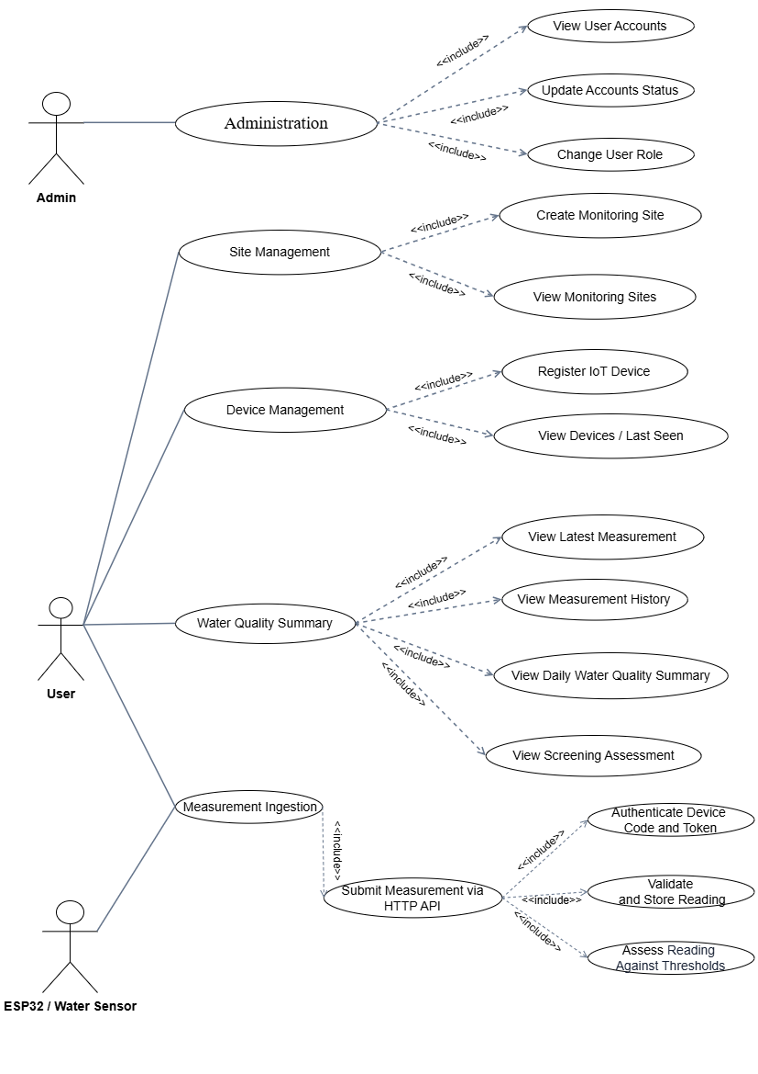
Hình 4.3: Sơ Đồ UseCase Tổng Quan

4.3.1 Trường hợp sử dụng “Administration”.
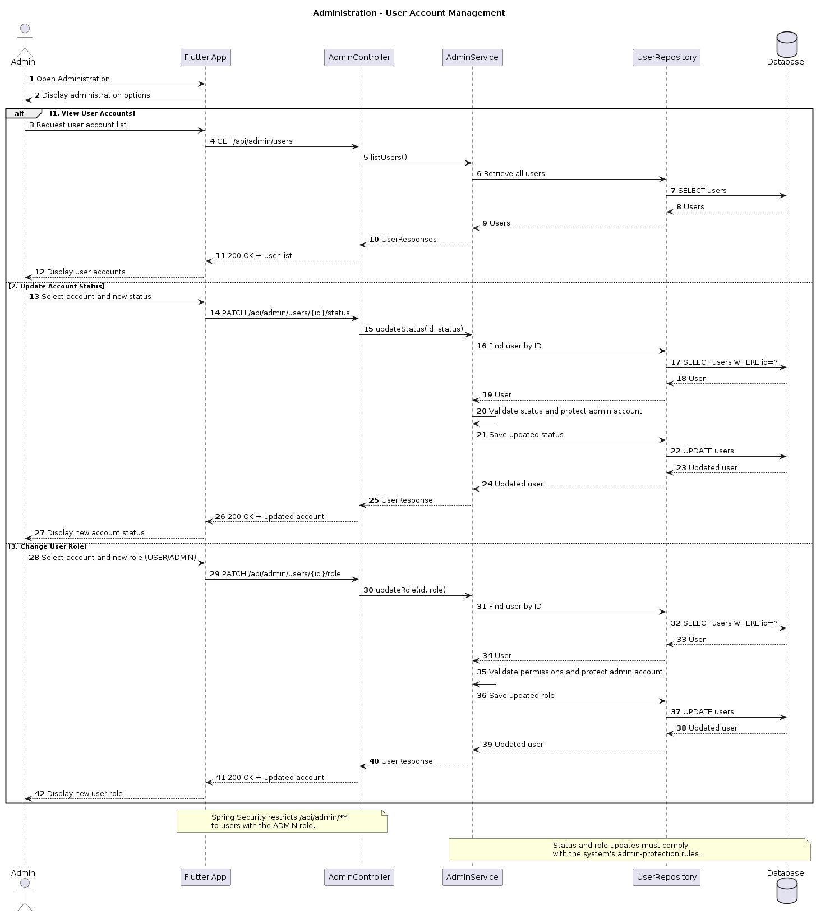
Hình 4.3.1: Sơ đồ tuần tự của Quản trị hệ thống
Ca sử dụng: | Administration (Quản trị hệ thống)
Tác nhân: | User (Người dùng)
Mục tiêu: | Cho phép quản trị viên quản lý tài khoản người dùng và phân quyền sử dụng hệ thống nhằm đảm bảo mỗi tài khoản được truy cập đúng chức năng, đồng thời duy trì tính an toàn và ổn định của hệ thống.
Mô tả: | Quản trị viên có thể xem danh sách tài khoản người dùng, thay đổi trạng thái hoạt động của tài khoản và cập nhật vai trò người dùng. Thông qua các thao tác này, quản trị viên có thể kiểm soát việc truy cập hệ thống và xử lý các tài khoản không còn được phép sử dụng.
Tiền điều kiện: | - Quản trị viên đã đăng nhập thành công vào hệ thống  - Tài khoản đăng nhập có vai trò ADMIN.  - Hệ thống và cơ sở dữ liệu đang hoạt động bình thường.
Luồng sự kiện chính: | - Quản trị viên đăng nhập vào hệ thống bằng tài khoản có quyền quản trị.  - Hệ thống kiểm tra thông tin đăng nhập và xác nhận vai trò của tài khoản.  - Quản trị viên chọn chức năng Quản trị hệ thống (Administration).  - Hệ thống hiển thị giao diện quản lý tài khoản người dùng.  - Quản trị viên lựa chọn một trong các thao tác sau:  - Xem danh sách tài khoản (View User Accounts):  - Quản trị viên mở danh sách tài khoản người dùng.  - Hệ thống gửi yêu cầu lấy dữ liệu tài khoản đến máy chủ.  - Máy chủ truy xuất thông tin từ cơ sở dữ liệu và trả kết quả về giao diện.  - Hệ thống hiển thị danh sách tài khoản cùng các thông tin quản lý tương ứng.  - Cập nhật trạng thái tài khoản (Update Account Status):  - Quản trị viên chọn tài khoản cần thay đổi trạng thái.  - Hệ thống hiển thị thông tin tài khoản và trạng thái hiện tại.  - Quản trị viên chọn trạng thái mới theo chức năng được cung cấp.  - Hệ thống kiểm tra quyền thực hiện và tính hợp lệ của yêu cầu.  - Nếu hợp lệ, hệ thống cập nhật trạng thái tài khoản vào cơ sở dữ liệu và thông báo kết quả.  - Thay đổi vai trò người dùng (Change User Role):  - Quản trị viên chọn tài khoản cần thay đổi quyền.  - Hệ thống hiển thị vai trò hiện tại của tài khoản.  - Quản trị viên chọn vai trò mới phù hợp với phạm vi sử dụng hệ thống.  - Hệ thống kiểm tra quyền quản trị và tính hợp lệ của vai trò được chọn.  - Nếu yêu cầu hợp lệ, hệ thống lưu vai trò mới và thông báo cập nhật thành công.
Luồng sự kiện rẽ nhánh: | - Không đủ quyền truy cập: Nếu tài khoản không có vai trò ADMIN, hệ thống từ chối truy cập chức năng quản trị và trả về thông báo phù hợp.  - Phiên đăng nhập không hợp lệ: Nếu thông tin xác thực không hợp lệ hoặc phiên đăng nhập đã hết hạn, hệ thống yêu cầu người dùng đăng nhập lại.  - Tài khoản không tồn tại: Nếu quản trị viên chọn tài khoản không tồn tại hoặc tài khoản không còn hợp lệ, hệ thống thông báo không tìm thấy tài khoản và không thực hiện cập nhật.  - Dữ liệu cập nhật không hợp lệ: Nếu trạng thái hoặc vai trò được gửi lên không nằm trong các giá trị được hệ thống cho phép, hệ thống từ chối yêu cầu và giữ nguyên dữ liệu hiện tại.  - Lỗi kết nối hoặc lỗi máy chủ: Nếu quá trình truy xuất hoặc cập nhật dữ liệu gặp sự cố, hệ thống thông báo lỗi và không thông báo thành công khi thao tác chưa được thực hiện.
Hậu điều kiện: | - Danh sách tài khoản được hiển thị theo dữ liệu hiện có trong hệ thống.  - Trạng thái tài khoản được cập nhật nếu thao tác hợp lệ.  - Vai trò người dùng được thay đổi nếu thao tác hợp lệ.  - Các thay đổi được lưu vào cơ sở dữ liệu và được áp dụng theo cơ chế xác thực, phân quyền của hệ thống.
Bảng 4.3.1: Bảng đặc tả Administration

4.3.2. Trường hợp sử dụng “Site Managenment ”
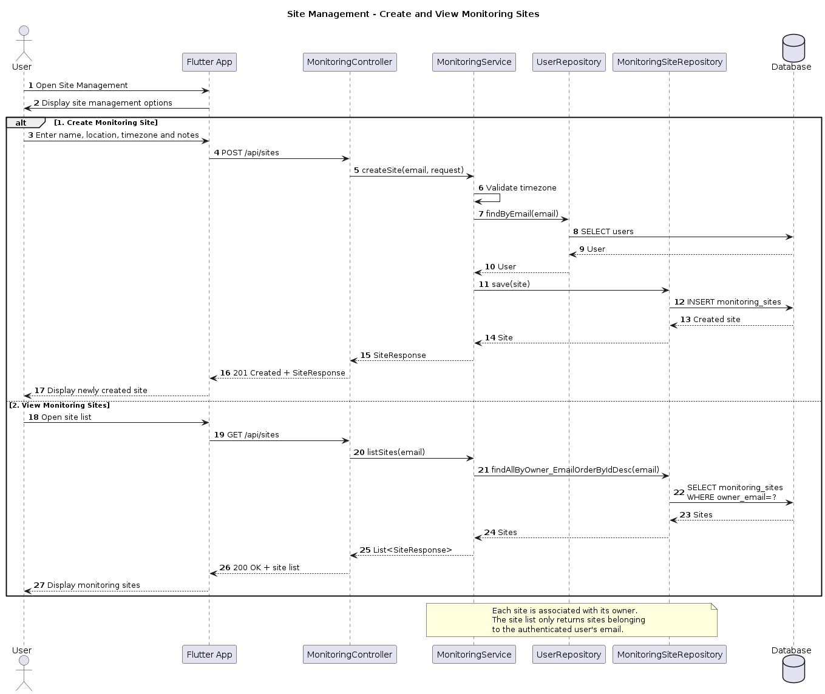
Hình 4.3.2: Sơ đồ tuần tự của Quản lý điểm quan trắc
Ca sử dụng: | Site Managenment (Quản lý điểm quan trắc)
Tác nhân: | User (Người dùng)
Mục tiêu: | Cho phép người dùng tạo và theo dõi các điểm quan trắc ao nuôi, giúp tổ chức dữ liệu theo từng ao hoặc khu vực nuôi, đồng thời làm cơ sở để quản lý thiết bị IoT và theo dõi chất lượng nước.
Mô tả: | Người dùng có thể tạo mới điểm quan trắc và xem danh sách các điểm quan trắc thuộc quyền quản lý của mình. Mỗi điểm quan trắc đại diện cho một ao hoặc khu vực nuôi được theo dõi trong hệ thống, là nơi liên kết với thiết bị đo và các số liệu chất lượng nước được thu thập.
Tiền điều kiện: | - Người dùng đã đăng nhập thành công.  - Tài khoản có quyền sử dụng chức năng quản lý điểm quan trắc.  - Hệ thống có thể kết nối với cơ sở dữ liệu.
Luồng sự kiện chính: | - Người dùng đăng nhập vào ứng dụng và chọn chức năng Quản lý điểm quan trắc (Site Management).  - Hệ thống gửi yêu cầu lấy danh sách điểm quan trắc đến máy chủ thông qua API GET /api/sites.  - Máy chủ xác định người dùng đang đăng nhập, truy xuất các điểm quan trắc thuộc quyền quản lý của người dùng và trả dữ liệu về ứng dụng.  - Hệ thống hiển thị danh sách điểm quan trắc để người dùng theo dõi.  - Người dùng có thể lựa chọn một trong các thao tác sau:  - Xem danh sách điểm quan trắc (View Monitoring Sites):  - Người dùng mở danh sách điểm quan trắc.  - Hệ thống gửi yêu cầu đến máy chủ để lấy dữ liệu.  - Máy chủ kiểm tra quyền truy cập và truy xuất các điểm quan trắc thuộc người dùng hiện tại.  - Hệ thống hiển thị danh sách kết quả. Người dùng có thể chọn một điểm quan trắc để tiếp tục quản lý thiết bị hoặc theo dõi số liệu chất lượng nước nếu các chức năng tương ứng được cung cấp.  - Tạo điểm quan trắc mới (Create Monitoring Site):  - Người dùng nhấn nút Thêm điểm quan trắc.  - Hệ thống hiển thị giao diện nhập thông tin điểm quan trắc.  - Người dùng nhập các thông tin cần thiết theo biểu mẫu, chẳng hạn như tên điểm quan trắc và múi giờ áp dụng cho điểm đó.  - Người dùng nhấn nút Lưu để gửi yêu cầu tạo điểm quan trắc đến máy chủ thông qua API POST /api/sites.  - Máy chủ kiểm tra dữ liệu đầu vào, xác định người dùng thực hiện yêu cầu và kiểm tra tính hợp lệ của thông tin, bao gồm múi giờ nếu trường này được yêu cầu.  - Nếu dữ liệu hợp lệ, hệ thống lưu điểm quan trắc vào cơ sở dữ liệu và liên kết điểm đó với người dùng tạo.  - Máy chủ trả kết quả tạo thành công, ứng dụng thông báo cho người dùng và cập nhật danh sách điểm quan trắc.
Luồng sự kiện rẽ nhánh: | - Người dùng chưa đăng nhập: Nếu thông tin xác thực không hợp lệ hoặc phiên đăng nhập hết hạn, hệ thống từ chối yêu cầu và yêu cầu người dùng đăng nhập lại.  - Thiếu hoặc sai thông tin: Nếu người dùng bỏ trống trường bắt buộc hoặc nhập dữ liệu không đúng định dạng, hệ thống thông báo lỗi và yêu cầu kiểm tra lại trước khi lưu.  - Múi giờ không hợp lệ: Nếu múi giờ được cung cấp không nằm trong định dạng hoặc danh sách được hệ thống chấp nhận, hệ thống từ chối tạo điểm quan trắc.  - Điểm quan trắc không thuộc quyền quản lý: Nếu người dùng yêu cầu truy cập dữ liệu của điểm quan trắc thuộc tài khoản khác, hệ thống từ chối truy cập và không trả về dữ liệu trái quyền.  - Lỗi kết nối hoặc lỗi máy chủ: Nếu quá trình lấy danh sách hoặc tạo điểm quan trắc gặp sự cố, hệ thống thông báo lỗi; dữ liệu chỉ được xem là đã lưu khi máy chủ xác nhận thành công.
Hậu điều kiện: | - Danh sách điểm quan trắc được hiển thị theo dữ liệu thuộc quyền quản lý của người dùng.  - Điểm quan trắc mới được lưu và liên kết với người dùng tạo nếu thao tác thành công.  - Điểm quan trắc đã tạo có thể được sử dụng làm cơ sở để đăng ký thiết bị IoT và theo dõi số liệu chất lượng nước.
Bảng 4.3.2: Bảng đặc tả Site Managenment

4.3.3. Trường hợp sử dụng “Device Managenment”
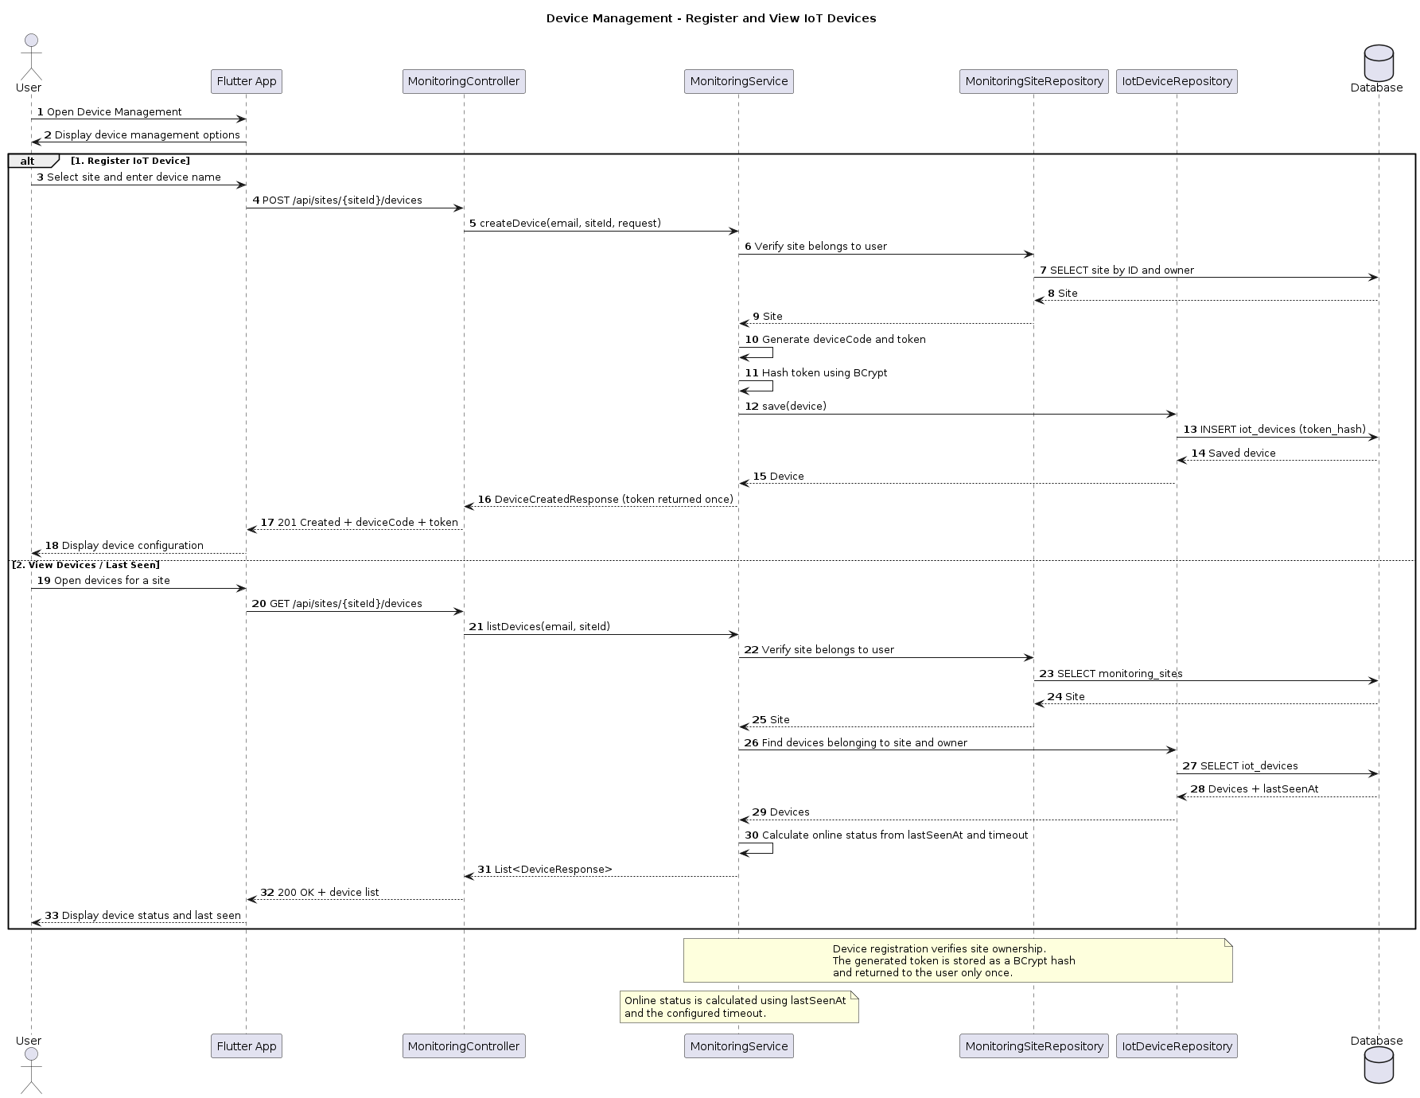
Hình 4.3.3: Sơ đồ tuần tự của Quản lý thiết bị
Ca sử dụng: | Device Managenment (Quản lý thiết bị)
Tác nhân: | Người dùng (User)
Mục tiêu: | Cho phép người dùng đăng ký và theo dõi các thiết bị IoT được sử dụng tại từng điểm quan trắc, đồng thời hỗ trợ kiểm soát thông tin xác thực và trạng thái kết nối của thiết bị.
Mô tả: | Người dùng có thể đăng ký thiết bị IoT cho một điểm quan trắc và xem danh sách thiết bị đã đăng ký. Khi đăng ký, hệ thống tạo thông tin nhận diện và thông tin xác thực cho thiết bị. Trong quá trình hoạt động, hệ thống ghi nhận thời điểm thiết bị gửi dữ liệu gần nhất để hỗ trợ xác định trạng thái kết nối.
Tiền điều kiện: | - Người dùng đã đăng nhập thành công.  - Điểm quan trắc cần quản lý đã tồn tại và thuộc quyền quản lý của người dùng.  - Hệ thống và cơ sở dữ liệu đang hoạt động bình thường.
Luồng sự kiện chính: | - Người dùng mở chức năng quản lý điểm quan trắc và chọn điểm cần đăng ký hoặc theo dõi thiết bị.  - Hệ thống xác định điểm quan trắc được chọn và gửi yêu cầu lấy danh sách thiết bị đến máy chủ thông qua API GET /api/sites/{siteId}/devices.  - Máy chủ kiểm tra quyền sở hữu điểm quan trắc, truy xuất danh sách thiết bị tương ứng và trả dữ liệu về ứng dụng.  - Hệ thống hiển thị danh sách thiết bị cùng các thông tin quản lý được cung cấp, bao gồm thông tin nhận diện và thời điểm gửi dữ liệu gần nhất nếu có.  - Người dùng có thể lựa chọn một trong các thao tác sau:  - Đăng ký thiết bị IoT (Register IoT Device):  - Người dùng chọn chức năng Thêm thiết bị tại điểm quan trắc cần quản lý.  - Hệ thống gửi yêu cầu đăng ký thiết bị đến API POST /api/sites/{siteId}/devices.  - Máy chủ kiểm tra người dùng đang đăng nhập và xác nhận điểm quan trắc thuộc quyền quản lý của người dùng.  - Nếu yêu cầu hợp lệ, hệ thống tạo thiết bị mới, sinh mã thiết bị (deviceCode) và thông tin xác thực thiết bị (device token).  - Hệ thống lưu thông tin thiết bị vào cơ sở dữ liệu. Token được lưu dưới dạng mã băm BCrypt thay vì lưu trực tiếp dưới dạng văn bản thuần.  - Máy chủ trả thông tin đăng ký về ứng dụng. Token được hiển thị một lần để người dùng cấu hình cho thiết bị IoT.  - Người dùng sử dụng thông tin được cấp để cấu hình thiết bị gửi số đo đến máy chủ theo cơ chế xác thực của hệ thống.  - Xem danh sách thiết bị (View Devices):  - Người dùng mở danh sách thiết bị của một điểm quan trắc.  - Hệ thống gửi yêu cầu lấy dữ liệu đến máy chủ.  - Máy chủ xác minh quyền truy cập, sau đó truy xuất thông tin thiết bị và thời điểm gửi dữ liệu gần nhất (lastSeenAt).  - Hệ thống dựa vào trạng thái thiết bị và thời điểm gửi dữ liệu gần nhất để xác định trạng thái kết nối. Thiết bị được xem là trực tuyến khi có trạng thái hoạt động phù hợp và thời điểm gửi dữ liệu gần nhất nằm trong khoảng thời gian 300 giây.  - Hệ thống hiển thị danh sách thiết bị cùng trạng thái trực tuyến hoặc ngoại tuyến theo quy tắc trên.
Luồng sự kiện rẽ nhánh: | - Điểm quan trắc không tồn tại: Nếu điểm quan trắc được chọn không tồn tại, hệ thống thông báo không tìm thấy điểm quan trắc và không thực hiện đăng ký thiết bị.  - Không có quyền quản lý điểm quan trắc: Nếu điểm quan trắc thuộc người dùng khác, hệ thống từ chối yêu cầu đăng ký hoặc xem danh sách thiết bị.  - Thông tin xác thực không hợp lệ: Nếu thông tin đăng ký hoặc yêu cầu gửi lên không đáp ứng điều kiện xác thực, hệ thống từ chối xử lý.  - Không nhận được số đo mới: Nếu thiết bị không gửi dữ liệu trong khoảng thời gian quy định, hệ thống xác định thiết bị là ngoại tuyến theo quy tắc trạng thái kết nối.  - Token không được lưu lại: Nếu người dùng không ghi lại token khi token được hiển thị lần đầu, hệ thống không thể cung cấp lại token dạng văn bản thuần từ giá trị mã băm. Người dùng cần thực hiện quy trình cấp lại hoặc đăng ký lại nếu hệ thống hỗ trợ.  - Lỗi kết nối hoặc lỗi máy chủ: Nếu quá trình đăng ký hoặc tải danh sách thiết bị gặp sự cố, hệ thống thông báo lỗi và chỉ xác nhận thao tác khi có kết quả thành công từ máy chủ.
Hậu điều kiện: | - Thiết bị mới được tạo và liên kết với điểm quan trắc nếu đăng ký thành công.  - Mã thiết bị và thông tin xác thực được cấp theo cơ chế bảo mật của hệ thống.  - Danh sách thiết bị được cập nhật theo dữ liệu mới nhất.  - Trạng thái kết nối được xác định dựa trên trạng thái thiết bị và thời điểm gửi dữ liệu gần nhất.
Bảng 4.3.3: Bảng đặc tả Budget Managenment

4.3.4. Trường hợp sử dụng “Water Qualty Summary”
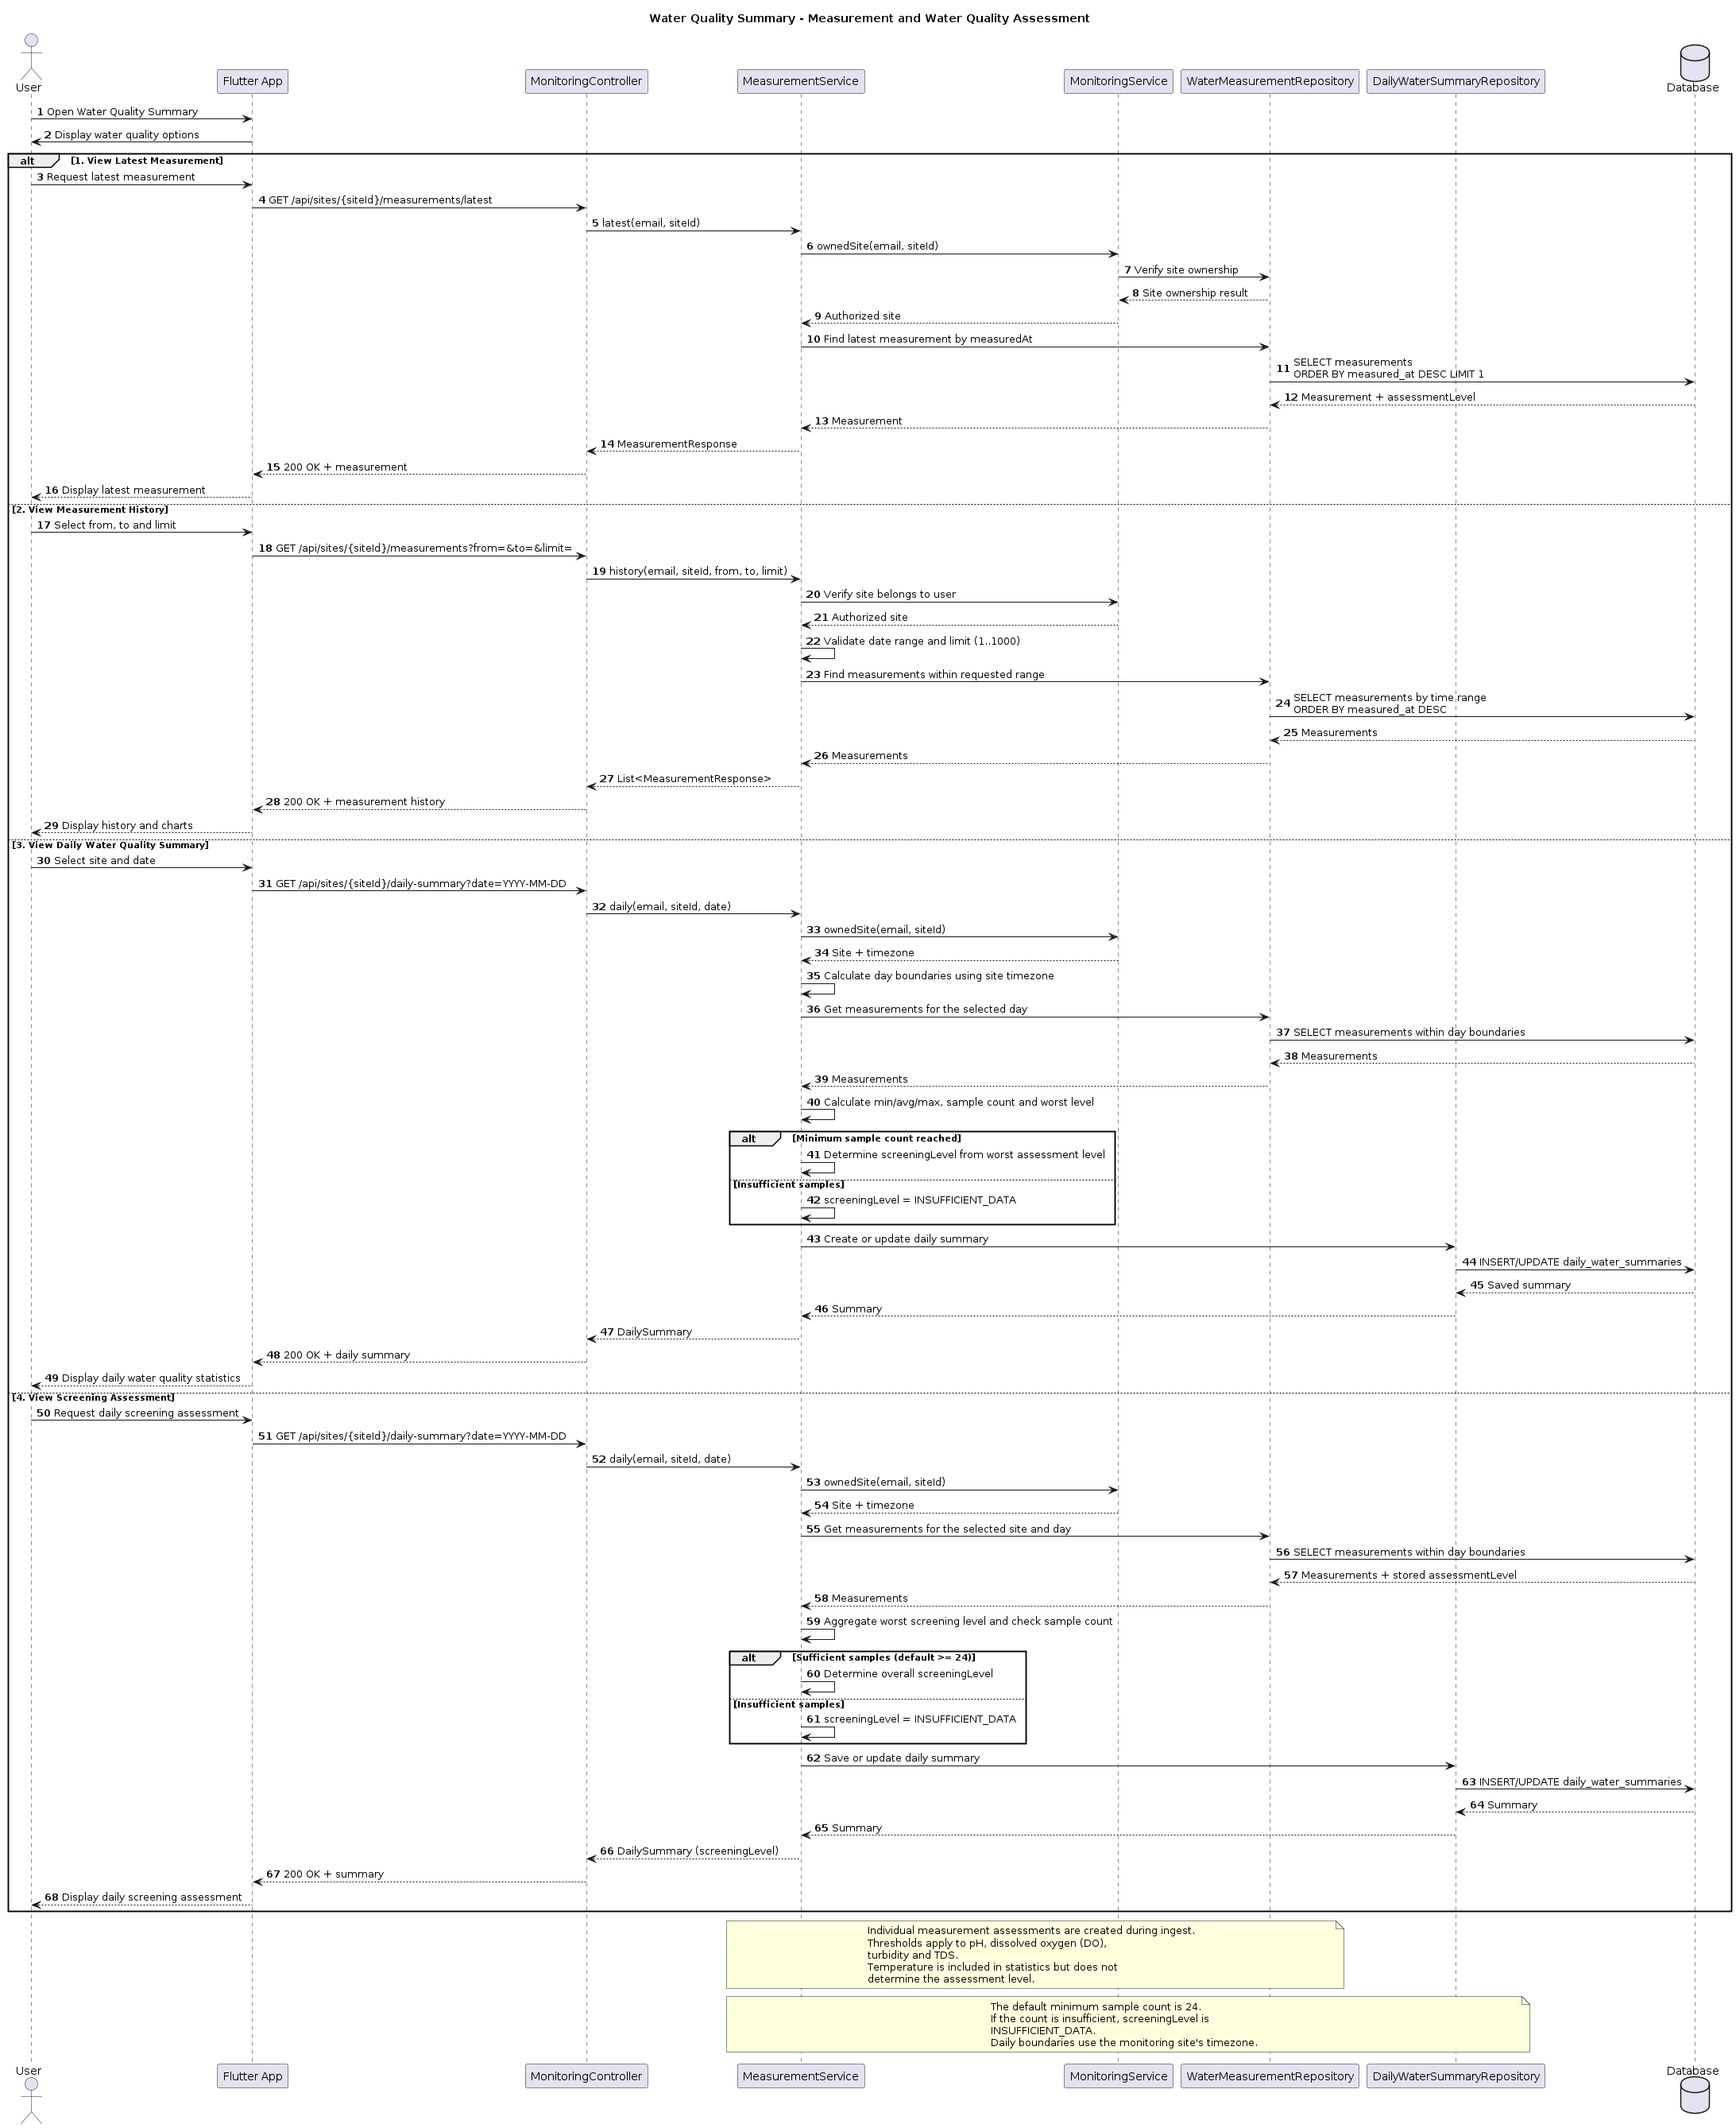
Hình 4.3.4: Sơ đồ tuần tự của Theo dõi chất lượng nước

Ca sử dụng: | Người dùng có thể xem số đo mới nhất, tra cứu lịch sử đo theo khoảng thời gian và xem báo cáo tổng hợp chất lượng nước theo ngày. Hệ thống sử dụng dữ liệu đã được thiết bị gửi lên để hiển thị các chỉ số đo, thống kê giá trị nhỏ nhất, trung bình, lớn nhất và mức đánh giá chất lượng nước khi có đủ dữ liệu theo quy định.
Tác nhân: | Người dùng có thể xem số đo mới nhất, tra cứu lịch sử đo theo khoảng thời gian và xem báo cáo tổng hợp chất lượng nước theo ngày. Hệ thống sử dụng dữ liệu đã được thiết bị gửi lên để hiển thị các chỉ số đo, thống kê giá trị nhỏ nhất, trung bình, lớn nhất và mức đánh giá chất lượng nước khi có đủ dữ liệu theo quy định.
Mục tiêu: | Người dùng có thể xem số đo mới nhất, tra cứu lịch sử đo theo khoảng thời gian và xem báo cáo tổng hợp chất lượng nước theo ngày. Hệ thống sử dụng dữ liệu đã được thiết bị gửi lên để hiển thị các chỉ số đo, thống kê giá trị nhỏ nhất, trung bình, lớn nhất và mức đánh giá chất lượng nước khi có đủ dữ liệu theo quy định.
Mô tả: | Người dùng có thể xem số đo mới nhất, tra cứu lịch sử đo theo khoảng thời gian và xem báo cáo tổng hợp chất lượng nước theo ngày. Hệ thống sử dụng dữ liệu đã được thiết bị gửi lên để hiển thị các chỉ số đo, thống kê giá trị nhỏ nhất, trung bình, lớn nhất và mức đánh giá chất lượng nước khi có đủ dữ liệu theo quy định.
Tiền điều kiên: | - Người dùng đã đăng nhập thành công.  - Điểm quan trắc cần theo dõi tồn tại và thuộc quyền quản lý của người dùng.  - Hệ thống có thể truy xuất dữ liệu đo từ cơ sở dữ liệu.
Luồng sự kiện chính: | - Người dùng mở chức năng theo dõi chất lượng nước và chọn điểm quan trắc cần xem.  - Hệ thống kiểm tra quyền truy cập của người dùng đối với điểm quan trắc.  - Hệ thống hiển thị các chức năng theo dõi số liệu tương ứng.  - Người dùng lựa chọn một trong các thao tác sau:  - Xem số đo mới nhất (View Latest Measurement):  - Người dùng chọn chức năng xem số đo mới nhất.  - Ứng dụng gửi yêu cầu đến API GET /api/sites/{siteId}/measurements/latest.  - Máy chủ kiểm tra quyền truy cập và tìm bản ghi đo mới nhất của điểm quan trắc.  - Hệ thống trả về và hiển thị các chỉ số có trong bản ghi, chẳng hạn như nhiệt độ, pH, độ hòa tan oxy hoặc các chỉ số khác được thiết bị hỗ trợ, kèm thời điểm đo.  - Người dùng dựa vào dữ liệu được hiển thị để theo dõi tình trạng nước tại thời điểm gần nhất mà hệ thống đã ghi nhận.  - Xem lịch sử đo (View Measurement History):  - Người dùng chọn chức năng xem lịch sử đo và nhập khoảng thời gian cần tra cứu nếu giao diện hỗ trợ.  - Ứng dụng gửi yêu cầu đến API GET /api/sites/{siteId}/measurements?from=&to=&limit=, kèm các tham số thời gian và giới hạn số bản ghi.  - Máy chủ kiểm tra quyền truy cập, xác thực khoảng thời gian và giới hạn số bản ghi. Tham số limit phải nằm trong khoảng từ 1 đến 1000.  - Máy chủ truy xuất các bản ghi phù hợp với điều kiện tra cứu và trả kết quả về ứng dụng.  - Hệ thống hiển thị lịch sử số đo để người dùng theo dõi sự thay đổi của các chỉ số nước theo thời gian.  - Xem báo cáo chất lượng nước theo ngày (View Daily Water Quality Summary):  - Người dùng chọn chức năng tổng hợp chất lượng nước và chọn ngày cần xem.  - Ứng dụng gửi yêu cầu đến API GET /api/sites/{siteId}/daily-summary?date=YYYY-MM-DD.  - Máy chủ xác định ngày cần tổng hợp theo múi giờ của điểm quan trắc và truy xuất các số đo thuộc ngày đó.  - Hệ thống tính toán các giá trị thống kê như nhỏ nhất, trung bình và lớn nhất của các chỉ số có dữ liệu; đồng thời xác định số lượng mẫu đã ghi nhận.  - Hệ thống tổng hợp mức đánh giá chất lượng nước theo dữ liệu đo và các ngưỡng được cấu hình, bao gồm mức đánh giá xấu nhất trong ngày nếu có.  - Ứng dụng hiển thị báo cáo để người dùng dễ dàng theo dõi và so sánh tình trạng nước giữa các ngày.  - Xem mức đánh giá chất lượng nước (View Water Quality Assessment):  - Người dùng xem kết quả đánh giá được cung cấp trong số đo hoặc báo cáo tổng hợp.  - Hệ thống sử dụng các ngưỡng đánh giá được cấu hình cho những chỉ số tương ứng, bao gồm pH, oxy hòa tan (DO), độ đục và tổng chất rắn hòa tan (TDS).  - Mỗi số đo được đánh giá theo quy tắc của hệ thống. Báo cáo ngày thể hiện mức đánh giá xấu nhất trong các mẫu được ghi nhận.  - Nhiệt độ được thống kê theo dữ liệu đo nhưng không tự động được coi là một tiêu chí đánh giá chất lượng nước theo ngưỡng trong cơ chế hiện tại.  - Hệ thống hiển thị kết quả đánh giá để người dùng tham khảo khi theo dõi ao nuôi.
Luồng sự kiện rẽ nhánh: | - Chưa có số đo: Nếu điểm quan trắc chưa có dữ liệu đo, hệ thống thông báo chưa có số liệu để hiển thị hoặc trả về kết quả rỗng theo quy ước API.  - Không có dữ liệu trong khoảng thời gian: Nếu không có bản ghi phù hợp với khoảng thời gian tra cứu, hệ thống thông báo không tìm thấy dữ liệu tương ứng.  - Khoảng thời gian không hợp lệ: Nếu ngày bắt đầu lớn hơn ngày kết thúc hoặc tham số thời gian không đúng định dạng, hệ thống từ chối yêu cầu và thông báo lỗi.  - Giới hạn số bản ghi không hợp lệ: Nếu limit nhỏ hơn 1 hoặc lớn hơn 1000, hệ thống từ chối yêu cầu với thông báo phù hợp.  - Chưa đủ dữ liệu tổng hợp: Nếu số lượng mẫu trong ngày chưa đạt mức tối thiểu 24 mẫu theo quy định, hệ thống trả về trạng thái INSUFFICIENT_DATA thay vì coi báo cáo là đã đủ dữ liệu. Các giá trị thống kê có thể được cung cấp theo cách xử lý mà API quy định.  - Không có quyền truy cập: Nếu người dùng yêu cầu xem số liệu của điểm quan trắc thuộc tài khoản khác, hệ thống từ chối truy cập.  - Lỗi kết nối hoặc lỗi máy chủ: Nếu quá trình truy xuất hoặc tổng hợp dữ liệu gặp sự cố, hệ thống hiển thị thông báo lỗi và cho phép người dùng thử lại.
Hậu điều kiện: | - Người dùng xem được số đo mới nhất nếu điểm quan trắc đã có dữ liệu.  - Lịch sử đo được hiển thị theo điều kiện tra cứu hợp lệ.  - Báo cáo tổng hợp theo ngày được cung cấp dựa trên dữ liệu đã ghi nhận và múi giờ của điểm quan trắc.  - Mức đánh giá chất lượng nước được hiển thị theo quy tắc và ngưỡng cấu hình của hệ thống; báo cáo được đánh dấu INSUFFICIENT_DATA khi chưa đủ số lượng mẫu theo yêu cầu.
Bảng 4.3.4: Bảng đặc tả Water Quality Summary

4.3.5. Trường hợp sử dụng “Measurement Ingestion”
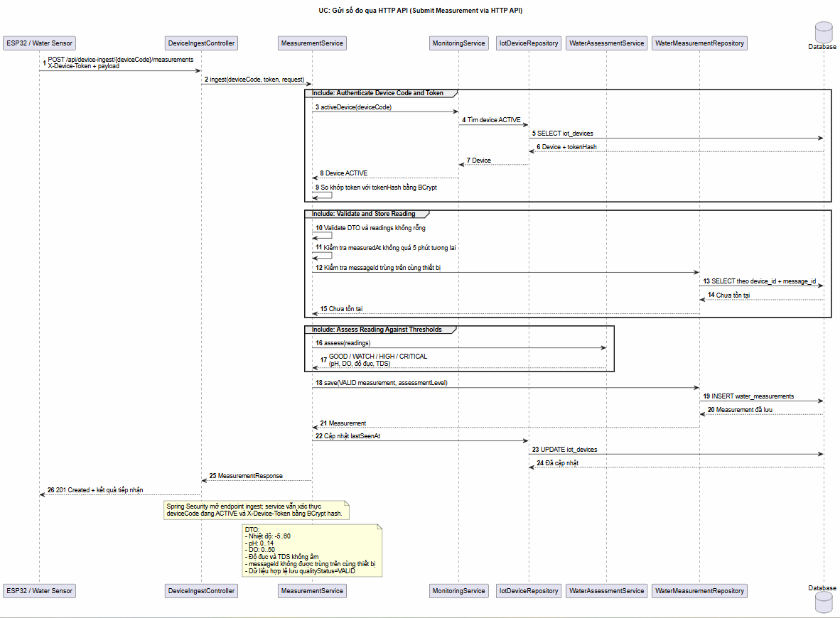
Hình 4.3.5: Sơ đồ tuần tự của Tiếp nhận số đo
Ca sử dụng: | Measurement Ingestion (Tiếp nhận số đo)
Tác nhân: | User (Người dùng)
Mục tiêu: | Cho phép thiết bị IoT gửi tự động các số đo chất lượng nước đến máy chủ, đồng thời đảm bảo dữ liệu được xác thực, kiểm tra tính hợp lệ, lưu trữ và đánh giá trước khi sử dụng cho chức năng theo dõi và tổng hợp.
Mô tả: | Thiết bị IoT, chẳng hạn ESP32 kết nối với cảm biến nước, gửi số đo đến máy chủ thông qua HTTP API. Hệ thống xác thực mã thiết bị và token, kiểm tra dữ liệu đầu vào, xử lý các trường hợp gửi trùng và đánh giá số đo theo các ngưỡng cấu hình. Khi dữ liệu hợp lệ, hệ thống lưu bản ghi vào cơ sở dữ liệu và cập nhật thời điểm thiết bị gửi dữ liệu gần nhất.
Tiền điều kiên: | - Thiết bị IoT đã được đăng ký trong hệ thống.  - Thiết bị có mã thiết bị (deviceCode) và token hợp lệ.  - Thiết bị có khả năng kết nối mạng và gửi yêu cầu HTTP đến máy chủ.  - Máy chủ và cơ sở dữ liệu đang hoạt động.
Luồng sự kiện chính: | - Thiết bị IoT thu thập các chỉ số chất lượng nước từ cảm biến theo chu kỳ đã được cấu hình.  - Thiết bị đóng gói các chỉ số đo cùng thông tin cần thiết của bản ghi thành dữ liệu gửi lên máy chủ.  - Thiết bị gửi yêu cầu HTTP đến API POST /api/device-ingest/{deviceCode}/measurements, sử dụng mã thiết bị trong đường dẫn và gửi token qua header X-Device-Token.  - Máy chủ tiếp nhận yêu cầu và xác thực thiết bị dựa trên mã thiết bị, token và trạng thái thiết bị.  - Nếu thiết bị được xác thực thành công, hệ thống tiếp tục kiểm tra dữ liệu đo được gửi lên.  - Hệ thống kiểm tra các trường bắt buộc, định dạng dữ liệu, phạm vi giá trị cho phép và thông tin thời gian. Các dữ liệu không hợp lệ sẽ không được lưu như một số đo hợp lệ.  - Hệ thống kiểm tra mã bản ghi messageId để phát hiện trường hợp thiết bị gửi lại cùng một thông điệp đã được tiếp nhận trước đó.  - Nếu dữ liệu hợp lệ và không bị trùng, hệ thống tiến hành lưu bản ghi đo vào cơ sở dữ liệu.  - Hệ thống đánh giá số đo theo các ngưỡng chất lượng nước đã được cấu hình. Kết quả đánh giá được gắn với bản ghi và sử dụng phiên bản ngưỡng tương ứng, hiện tại là thresholdVersion=1.  - Hệ thống cập nhật thời điểm nhận dữ liệu gần nhất của thiết bị (lastSeenAt) và trả kết quả xử lý về thiết bị.  - Các bản ghi đã lưu được sử dụng cho chức năng xem số đo mới nhất, lịch sử đo và tổng hợp chất lượng nước theo ngày.
Luồng sự kiện rẽ nhánh: | - Thiết bị chưa được đăng ký hoặc không tồn tại: Nếu mã thiết bị không hợp lệ hoặc không tìm thấy thiết bị tương ứng, hệ thống từ chối yêu cầu.  - Token không hợp lệ: Nếu token không khớp với thông tin xác thực được lưu trong hệ thống, thiết bị không được phép gửi dữ liệu và máy chủ trả về lỗi xác thực 401.  - Thiết bị không ở trạng thái được phép hoạt động: Nếu trạng thái thiết bị không đáp ứng điều kiện tiếp nhận dữ liệu, hệ thống từ chối yêu cầu theo quy tắc quản lý thiết bị.  - Dữ liệu đo không hợp lệ: Nếu thiếu trường bắt buộc, sai định dạng hoặc giá trị nằm ngoài phạm vi được chấp nhận, hệ thống trả về lỗi dữ liệu 400 và không lưu bản ghi không hợp lệ.  - Thời gian đo nằm trong tương lai quá mức cho phép: Nếu dấu thời gian được gửi lên vượt quá thời gian máy chủ hơn 5 phút, hệ thống từ chối yêu cầu và trả về lỗi 400.  - Thông điệp bị gửi trùng: Nếu messageId đã được sử dụng cho một bản ghi trước đó, hệ thống trả về lỗi xung đột 409 và không tạo thêm bản ghi trùng.  - Lỗi khi lưu dữ liệu: Nếu cơ sở dữ liệu hoặc quá trình xử lý gặp sự cố, hệ thống thông báo lỗi phù hợp. Thiết bị không được coi yêu cầu là đã lưu thành công nếu máy chủ chưa xác nhận việc lưu dữ liệu.  - Mất kết nối mạng: Nếu thiết bị không thể kết nối đến máy chủ, yêu cầu không được tiếp nhận tại thời điểm đó. Việc gửi lại dữ liệu phụ thuộc vào cơ chế thử lại được triển khai trên thiết bị.
Hậu điều kiện: | - Số đo hợp lệ được lưu vào cơ sở dữ liệu và gắn với thiết bị, điểm quan trắc tương ứng.  - Kết quả đánh giá chất lượng nước được ghi nhận theo ngưỡng cấu hình của hệ thống.  - Thời điểm nhận dữ liệu gần nhất của thiết bị được cập nhật khi yêu cầu được tiếp nhận thành công theo quy tắc xử lý.  - Dữ liệu có thể được sử dụng cho chức năng xem số đo mới nhất, xem lịch sử đo và tổng hợp chất lượng nước theo ngày.  - Các yêu cầu không hợp lệ hoặc bị trùng được xử lý theo quy tắc lỗi tương ứng, tránh ghi nhận dữ liệu sai hoặc tạo bản ghi trùng.
Bảng 4.3.5: Bảng đặc tả Measurement Ingestion

4.3.6. Trường hợp sử dụng “Profile Managenment”
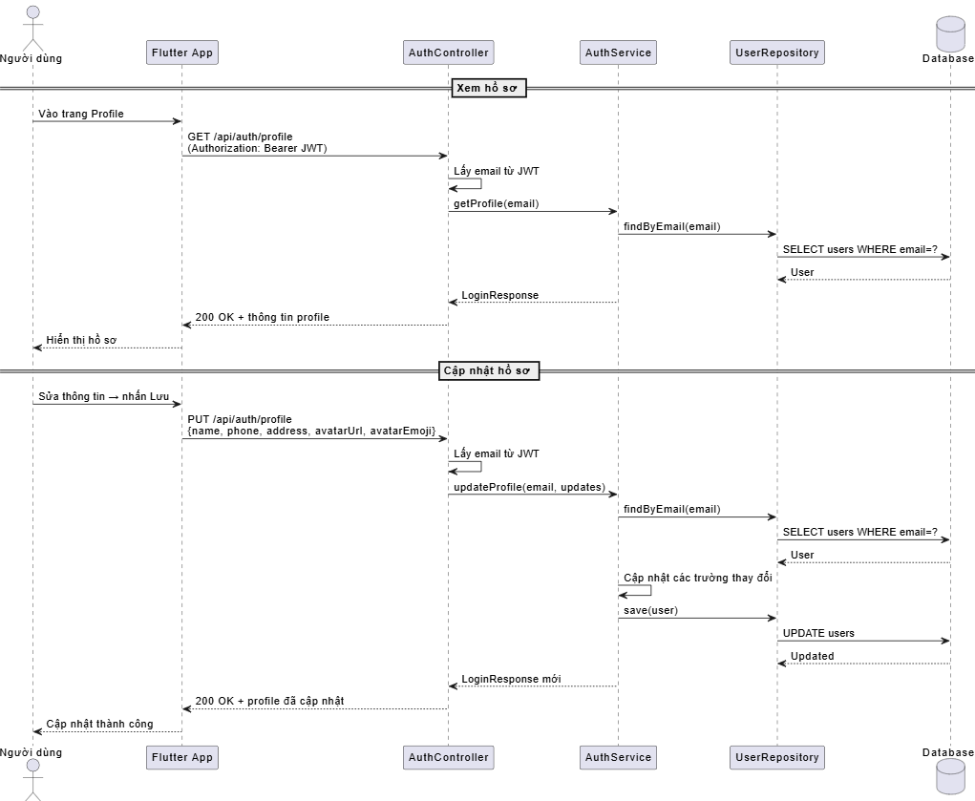
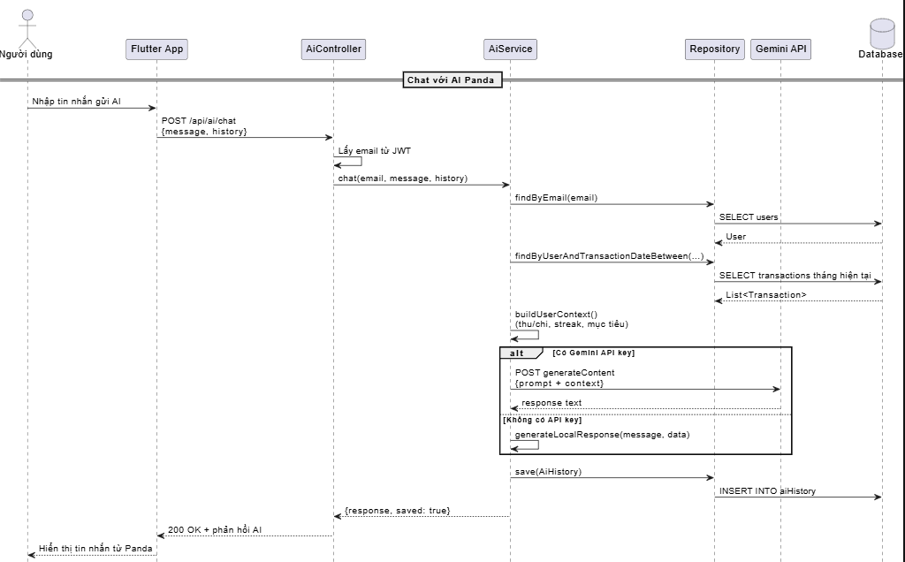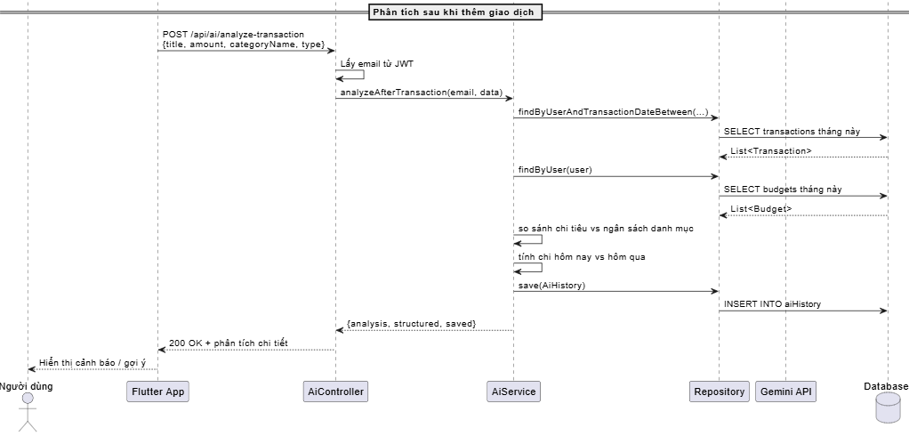
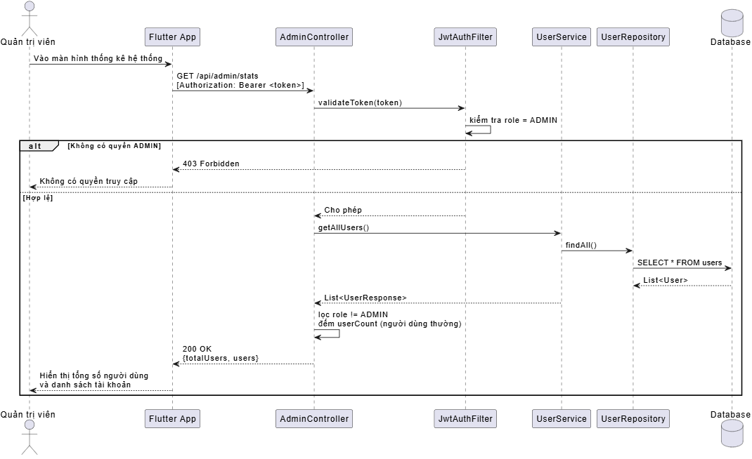

Sơ đồ lớp
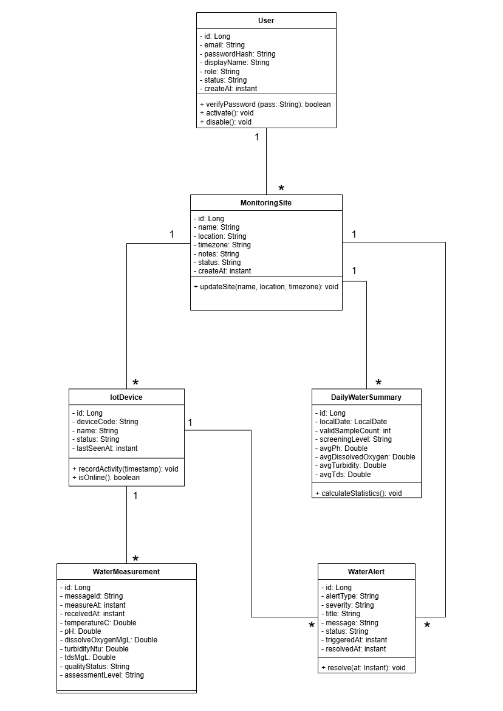

Hình 4.4: Sơ Đồ Class

Mô tả Bảng dữ liệu
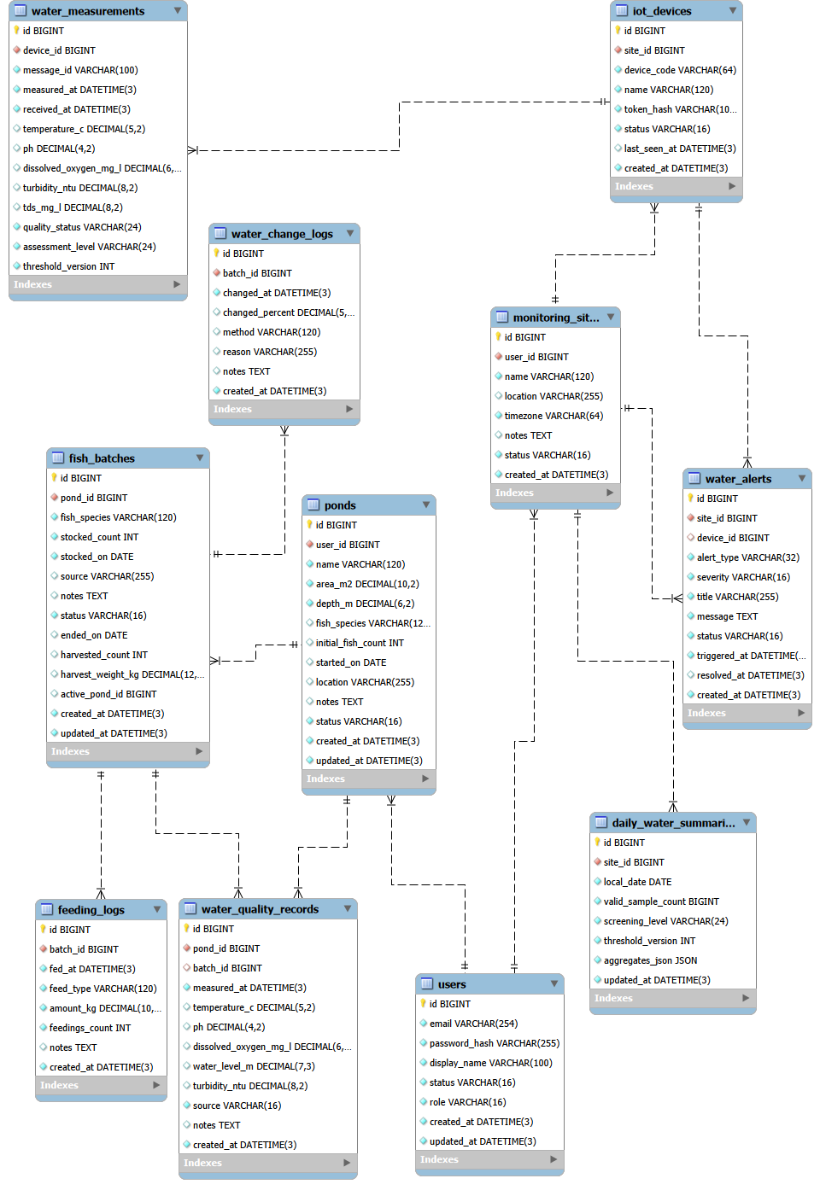
Hình 4.5 Sơ đồ Cơ sở dữ liệu
Tên cột | Kiểu dữ liệu | Ràng buộc | Có null | Mô tả
id | BIGINT | PK | Không | Mã định danh người dùng
email | VARCHAR(254) |  | Có | Địa chỉ email đăng nhập
password_hash | VARCHAR(255) |  | Có | Mật khẩu người dùng đã mã hóa
display_name | VARCHAR(100) |  | Có | Tên hiển thị của người dùng
status | VARCHAR(16) |  | Có | Trạng thái tài khoản
role | VARCHAR(16) |  | Có | Vai trò của người dùng
created_at | DATETIME(3) |  | Có | Thời điểm tạo tài khoản
updated_at | DATETIME(3) |  | Có | Thời điểm cập nhật tài khoản gần nhất
Bảng 4.1: Bảng user
Tên cột | Kiểu dữ liệu | Ràng buộc | Có null | Mô tả
id | BIGINT | PK | Không | Mã định danh ao nuôi
user_id | BIGINT | FK | Không | Mã người dùng sở hữu ao nuôi
name | VARCHAR(120) |  | Không | Tên ao nuôi
area_m2 | DECIMAL(10,2) |  | Không | Diện tích ao nuôi (m²)
depth_m | DECIMAL(6,2) |  | Không | Độ sâu của ao (m)
fish_species | VARCHAR(120) |  | Không | Loài thủy sản được nuôi
initial_fish_count | INT |  | Không | Số lượng thủy sản ban đầu
started_on | DATE |  | Không | Ngày bắt đầu nuôi
location | VARCHAR(255) |  | Không | Địa điểm ao nuôi
notes | TEXT |  | Có | Ghi chú về ao nuôi
status | VARCHAR(16) |  | Không | Trạng thái hoạt động của ao
created_at | DATETIME(3) |  | Không | Thời điểm tạo thông tin ao
updated_at | DATETIME(3) |  | Không | Thời điểm cập nhật thông tin ao
Bảng 4.2: Bảng ponds
Tên cột | Kiểu dữ liệu | Ràng buộc | Có null | Mô tả
id | BIGINT | PK | Không | Mã định danh lứa / đợt cá nuôi
pond_id | BIGINT | FK | Có | Mã ao đang nuôi lứa cá
fish_species | VARCHAR(120) |  | Có | Loài cá của đợt nuôi
stocked_count | INT |  | Có | Số lượng con giống thả ban đầu
stocked_on | DATE |  | Có | Ngày thả giống
source | VARCHAR(255) |  | Có | Nguồn gốc / trại cung cấp con giống
notes | TEXT |  | Có | Ghi chú thêm về lứa cá
status | VARCHAR(16) |  | Có | Trạng thái của lứa nuôi
ended_on | DATE |  | Có | Ngày kết thúc chu kỳ nuôi
harvested_count | INT |  | Có | Số lượng cá thu hoạch
harvest_weight_kg | DECIMAL(12,2) |  | Có | Tổng khối lượng cá thu hoạch (kg)
active_pond_id | BIGINT |  | Có | Mã ao phụ / ao chuyển tiếp đang hoạt động
Bảng 4.3: Bảng fish_batches
Tên cột | Kiểu dữ liệu | Ràng buộc | Có null | Mô tả
id | BIGINT | PK | Không | Mã định danh trạm giám sát
user_id | BIGINT | FK | Có | Mã người dùng quản lý trạm
name | VARCHAR(120) |  | Có | Tên trạm giám sát
location | VARCHAR(255) |  | Có | Vị trí địa lý của trạm
timezone | VARCHAR(64) |  | Có | Múi giờ của trạm giám sát
notes | TEXT |  | Có | Ghi chú thêm về trạm
status | VARCHAR(16) |  | Có | Trạng thái hoạt động của trạm
created_at | DATETIME(3) |  | Có | Thời điểm tạo bản ghi trạm
Bảng 4.4: Bảng monitoring_sites
Tên cột | Kiểu dữ liệu | Ràng buộc | Có null | Mô tả
id | BIGINT | PK | Không | Mã định danh thiết bị IoT
site_id | BIGINT | FK | Có | Mã trạm giám sát gắn với thiết bị
device_code | VARCHAR(64) |  | Có | Mã nhận dạng phần cứng thiết bị
name | VARCHAR(120) |  | Có | Tên thiết bị IoT
token_hash | VARCHAR(100) |  | Có | Mã băm token xác thực thiết bị
status | VARCHAR(16) |  | Có | Trạng thái hoạt động của thiết bị
last_seen_at | DATETIME(3) |  | Có | Thời điểm gần nhất nhận phản hồi từ thiết bị
created_at | DATETIME(3) |  | Có | Thời điểm tạo bản ghi thiết bị
Bảng 4.5: iot_devices
Tên cột | Kiểu dữ liệu | Ràng buộc | Có null | Mô tả
id | BIGINT | PK | Không | Mã định danh bản ghi đo tự động
device_id | BIGINT | FK | Có | Mã thiết bị đo gửi dữ liệu
message_id | VARCHAR(100) |  | Có | Mã thông điệp truyền từ IoT
measured_at | DATETIME(3) |  | Có | Thời điểm cảm biến đo lường
received_at | DATETIME(3) |  | Có | Thời điểm hệ thống nhận dữ liệu
temperature_c | DECIMAL(5,2) |  | Có | Nhiệt độ nước (°C)
ph | DECIMAL(4,2) |  | Có | Độ pH của nước
dissolved_oxygen_mg_l | DECIMAL(6,2) |  | Có | Nồng độ oxy hòa tan (mg/L)
turbidity_ntu | DECIMAL(8,2) |  | Có | Độ đục của nước (NTU)
tds_mg_l | DECIMAL(8,2) |  | Có | Tổng chất rắn hòa tan TDS (mg/L)
quality_status | VARCHAR(24) |  | Có | Trạng thái chất lượng nước
assessment_level | VARCHAR(24) |  | Có | Mức độ đánh giá / thẩm định
threshold_version | INT |  | Có | Phiên bản ngưỡng quy chuẩn áp dụng
Bảng 4.6: Bảng water_measurements

Tên cột | Kiểu dữ liệu | Ràng buộc | Có null | Mô tả
id | BIGINT | PK | Không | Mã định danh cảnh báo
site_id | BIGINT | FK | Có | Mã trạm giám sát xảy ra cảnh báo
device_id | BIGINT | FK | Có | Mã thiết bị phát sinh cảnh báo
alert_type | VARCHAR(32) |  | Có | Loại cảnh báo
severity | VARCHAR(16) |  | Có | Mức độ nghiêm trọng của cảnh báo
title | VARCHAR(255) |  | Có | Tiêu đề cảnh báo
message | TEXT |  | Có | Nội dung chi tiết cảnh báo
status | VARCHAR(16) |  | Có | Trạng thái xử lý cảnh báo
triggered_at | DATETIME(3) |  | Có | Thời điểm kích hoạt cảnh báo
resolved_at | DATETIME(3) |  | Có | Thời điểm giải quyết xong cảnh báo
created_at | DATETIME(3) |  | Có | Thời điểm tạo bản ghi cảnh báo
Bảng 4.7: Bảng water_alerts
Tên cột | Kiểu dữ liệu | Ràng buộc | Có null | Mô tả
id | BIGINT | PK | Không | Mã định danh bản ghi tổng hợp ngày
site_id | BIGINT | FK | Có | Mã trạm giám sát được tổng hợp
local_date | DATE |  | Có | Ngày tổng hợp dữ liệu
valid_sample_count | BIGINT |  | Có | Số lượng mẫu đo hợp lệ trong ngày
screening_level | VARCHAR(24) |  | Có | Mức độ sàng lọc / thẩm định ngày
threshold_version | INT |  | Có | Phiên bản ngưỡng đánh giá
aggregates_json | JSON |  | Có | Dữ liệu thống kê tổng hợp dạng JSON
updated_at | DATETIME(3) |  | Có | Thời điểm cập nhật bản ghi gần nhất
Bảng 4.8: Bảng daily_water_summaries

Tên cột | Kiểu dữ liệu | Ràng buộc | Có null | Mô tả
id | BIGINT | PK | Không | Mã định danh nhật ký thay nước
batch_id | BIGINT | FK | Có | Mã đợt cá áp dụng thay nước
changed_at | DATETIME(3) |  | Có | Thời điểm thực hiện thay nước
changed_percent | DECIMAL(5,2) |  | Có | Tỷ lệ phần trăm thể tích nước đã thay (%)
method | VARCHAR(120) |  | Có | Phương pháp thay nước
reason | VARCHAR(255) |  | Có | Lý do thực hiện thay nước
notes | TEXT |  | Có | Ghi chú chi tiết đợt thay nước
created_at | DATETIME(3) |  | Có | Thời điểm lưu bản ghi thay nước
Bảng 4.9: Bảng water_change_logs
Tên cột | Kiểu dữ liệu | Ràng buộc | Có null | Mô tả
id | BIGINT | PK | Không | Mã định danh bản ghi chất lượng nước thủ công
pond_id | BIGINT | FK | Có | Mã ao nuôi được lấy mẫu kiểm tra
batch_id | BIGINT | FK | Có | Mã đợt cá tại thời điểm kiểm tra
measured_at | DATETIME(3) |  | Có | Thời điểm đo mẫu nước
temperature_c | DECIMAL(5,2) |  | Có | Nhiệt độ nước đo được (°C)
ph | DECIMAL(4,2) |  | Có | Độ pH của nước đo được
dissolved_oxygen_mg_l | DECIMAL(6,2) |  | Có | Nồng độ oxy hòa tan DO (mg/L)
water_level_m | DECIMAL(7,3) |  | Có | Mực nước ao đo được (m)
turbidity_ntu | DECIMAL(8,2) |  | Có | Độ đục đo được (NTU)
source | VARCHAR(16) |  | Có | Nguồn đo kiểm
notes | TEXT |  | Có | Ghi chú thêm
created_at | DATETIME(3) |  | Có | Thời điểm ghi nhận bản ghi đo
Bảng 4.10: Bảng water_quality_records
Tên cột | Kiểu dữ liệu | Ràng buộc | Có null | Mô tả
id | BIGINT | PK | Không | Mã định danh nhật ký cho cá ăn
batch_id | BIGINT | FK | Có | Mã đợt cá được cho ăn
fed_at | DATETIME(3) |  | Có | Thời điểm cho cá ăn
feed_type | VARCHAR(120) |  | Có | Loại thức ăn cung cấp
amount_kg | DECIMAL(10,2) |  | Có | Khối lượng thức ăn đã dùng (kg)
feedings_count | INT |  | Có | Số lần / cữ cho ăn
notes | TEXT |  | Có | Ghi chú về tình hình tiêu thụ thức ăn
Bảng 4.11: Bảng feeding_logs

